

Université Mohammed 1er
École Supérieure de Technologie de Nador ESTN

PROJET DE FIN D’ÉTUDES

Présenté en vue de l’obtention du
Diplôme de technicien supérieur en informatique
Filière : Développeur d’applications Web & Mobile

Yala :application mobile de covoiturage

Réalisé par :
EL KHRAIBI Jihane
Sous la direction de:
Mr. ELFISSAOUI Mohamed

Soutenu le 02/04/2024 devant le jury : Pr. ELFISSAOUI Mohamed Prof. : ELANSARI Anas

Dédicas

Grâce à Dieu et sa grâce, On dédie la totalité de notre travail :
À nos chers pères
Qui nous ont mis sur le bon chemin et nous ont appris que le secret de la
réussite est d'avoir l'esprit de persévérance.
À nos chères mères
Qui ont été toujours notre espoir de succès.
À nos sœurs et frères
Pour leurs soutiens moraux et surtout pendant les moments les plus
difficiles.
À tous nos amis, nous enseignants
On vous dédie ce travail qui, sans vous, ne serait peut-être jamais
achevé…
Merci beaucoup ...

Remerciements

C’est avec un grand plaisir que nous réservons ces lignes en signe de gratitude
Et de reconnaissance à tous ceux qui ont contribué de près ou de loin à
L’élaboration de ce travail.
Tout d’abord et avec les mots d’appréciation et de respect, on remercie
Infiniment notre encadrent Mr. Mohamed elfissaoui pour son encadrement
Et sa disponibilité malgré ses obligations professionnelles, ainsi que pour ses
Conseils judicieux, précieux et ses directives pertinentes pour l’intérêt qu’il a
Porté à notre sujet.
On exprime aussi nos sincères gratitudes à tous les enseignants de l’école supérieur de technologies de Nador pour la qualité de la formation qu’ils nous ont dispensée.
Enfin, nous tenons à remercier tous les membres du jury pour nous avoir
Accordé l’honneur de juger notre modeste travail.

Résumée
Pendant ma deuxième année de formation en développement d'applications web et mobile avec Flutter, j'ai travaillé sur le développement d'une application de covoiturage. Cette application permet aux utilisateurs de publier les détails de leurs trajets, y compris le lieu de prise en charge, la date et l'heure de départ, le type de véhicule qu'ils utiliseront, ainsi que le tarif par place. Les utilisateurs reçoivent des notifications concernant les réservations effectuées pour leurs trajets publiés.
L'application vise à offrir une plateforme conviviale et intuitive pour faciliter le covoiturage entre les utilisateurs, favorisant ainsi le partage des trajets et la réduction de l'empreinte carbone. Pendant le développement de cette application, j'ai acquis une expérience précieuse dans la conception d'interfaces utilisateur attrayantes, la gestion des données en temps réel, ainsi que la mise en place de fonctionnalités de notification.

Abstract

During my second year of training in web and mobile application development with Flutter, I worked on the development of a carpooling application. This application allows users to publish details of their journeys, including pick-up location, departure date and time, the type of vehicle they will be using, and the fare per seat. Users receive notifications of bookings made for their published journeys.
The app aims to provide a user-friendly and intuitive platform to facilitate carpooling between users, thereby promoting shared journeys and reducing carbon footprints. During the development of this application, I gained valuable experience in designing attractive user interfaces, managing real-time data, and implementing notification functionalities.

Table des matières
Dédicas 2
Remerciements 3
Résumée 4
Abstract 5
Table des matières 6
Tables des figures 7
Introduction 9
Chapitre 1 : Présentation de l’application YALA et de ESTN 10
I. Contexte : 11
II. Objectifs : 11
III. Etudes Comparative : 11
IV. A propos L’école supérieure de Nador : 11
1. Architecture pédagogique : 12
2. DUT-Développeur d’Applications Web & Mobile (DAWM) : 12
Chapitre 2 : Analyse et conception 15
I. Analyse de besoin : 16
1. Analyse fonctionnel : 16
2. Modélisation : 17
Chapitre 3 : Réalisation du projet 23
I. Langage et outils Utilisés : 24
1. Flutter et Dart : 24
2. VS Code Studio : 24
3. Firebase : 24
II. Interface Utilisateurs : 25
1. La bienvenue : 25
2. L’authentification : 27
3. Modification du profil : 42
4. Le passager : 46
5. Le conducteur : 58
6. Evaluation du voyage et traquer le conducteur : 62
7. SOS : 62
Conclusion 64
Références Webographies 65

Tables des figures
Figure 1: Logo Lucidchart 17
Figure 2:L'ogo d'UML 17
Figure 3:Cas d'utilisation passager 18
Figure 4:Cas d'utilisation conducteur 18
Figure 5: Diagramme de séquence pour le cas d'authentification des utilisateurs 20
Figure 6: diagramme de séquence pour le cas de recherche d'un trajet 21
Figure 7:Diagramme de séquence pour le cas de proposer un trajet 22
Figure 8:Logo flutter 24
Figure 9:Logo Dart 24
Figure 10:Logo VS code 24
Figure 11: Logo firebase 25
Figure 12:welcome page 1 25
Figure 13: Premier page affichée 25
Figure 14:Welcome page 3 26
Figure 15: welcome page 2 26
Figure 16:Welcome page 4 27
Figure 17: méthode de connexion active 27
Figure 19: ecran de Sign up 29
Figure 18: Ecran de sign up au cas des vides champs 29
Figure 20: Ecran d'authentification au cas d'invalide email 30
Figure 21:Ecran d'authentification au cas des non-correspendant mot de passe 30
Figure 22: ecran d'attend de verification d'email 31
Figure 23:Verification par email 32
Figure 24: Email vérifiée avec succées 33
Figure 25: Ecran de log In 34
Figure 26: Ecran de log in au cas de ne pas insérer un email 35
Figure 27: Ecran de log in dans le cas d'oubliance du mot de passe 36
Figure 28: Email de restauration de mot de passe 37
Figure 29: Changer mot de passe ecran 38
Figure 30: Mot de passe changé avec succées 39
Figure 31: Connexion avec compte google 40
Figure 32: Ecran des informations complémentaires 41
Figure 33:Informations complementaires 42
Figure 34:Side Bar 43
Figure 35:Page de profil 44
Figure 36: Modification des information 45
Figure 37: Informations modifiées avec succés 46
Figure 38: le cas d'un passager 47
Figure 39: Page de recherche des trajets 48
Figure 40:Choix de ville de départ 49
Figure 41: Choix de ville d'arrivée 50
Figure 42: Polyline entre les deux destination 51
Figure 43: Les trajets valables 52
Figure 44: Contacter le conducteur 53
Figure 45: La page des voyages du passager 54
Figure 46: annulation du voyage 55
Figure 47: Voyage annulée 56
Figure 48:page de tous les voyages 57
Figure 49:Les trajet du passager 57
Figure 50: Appeler le conducteur 58
Figure 51: Driver Sidebar 59
Figure 52: Publier un trajet 59
Figure 53: Détails du trajet offret 60
Figure 54: les trajets du conducteur 61
Figure 55: Modification du voyage 62
Figure 56: SOS 63

Introduction

L'évolution rapide des technologies de l'information a considérablement transformé le paysage des transports urbains. Dans ce contexte, les applications de covoiturage émergent comme des solutions novatrices pour répondre aux défis croissants de mobilité urbaine, offrant des alternatives efficaces à la fois pour les utilisateurs individuels et pour la gestion des ressources de transport.
Le présent rapport se concentre sur l'étude, la conception et le développement de Yala, une application mobile de covoiturage destinée à faciliter les déplacements quotidiens des individus tout en favorisant une utilisation plus efficace des véhicules et des infrastructures routières disponibles.
Yala se positionne dans un paysage où les préoccupations environnementales, la congestion urbaine et la demande croissante en matière de mobilité durable appellent à des solutions innovantes et adaptatives. En intégrant les principes du covoiturage dans une plateforme numérique conviviale et accessible, Yala vise à encourager le partage de trajets, réduisant ainsi les émissions de gaz à effet de serre, les embouteillages et les coûts associés aux déplacements individuels.
Dans cette introduction, nous explorerons les motivations, les objectifs et la méthodologie adoptée pour le développement de l'application Yala. Nous aborderons également les fonctionnalités clés de l'application, les défis rencontrés lors de sa conception et les perspectives d'avenir pour son déploiement et son adoption à grande échelle.
En fin de compte, Yala aspire à devenir un catalyseur de changement dans le domaine de la mobilité urbaine, favorisant des modes de déplacement durables, économiques et socialement responsables.

Chapitre 1 : Présentation de l’application YALA et de ESTN

Contexte :

Le covoiturage, en tant que concept, vise à optimiser l'utilisation des véhicules en permettant à plusieurs personnes de partager un trajet commun. Dans un monde confronté aux défis de la congestion routière, de la pollution et des coûts croissants liés à la mobilité, les applications de covoiturage émergent comme des solutions innovantes pour améliorer l'efficacité des déplacements.

Objectifs :

L'application de covoiturage "Yala" a pour objectif de faciliter et d'optimiser les déplacements en connectant les conducteurs ayant des places disponibles avec des passagers partageant le même itinéraire. En mettant l'accent sur la collaboration et la durabilité, notre application cherche à offrir une alternative pratique, économique et écologique aux modes de transport traditionnels.

Etudes Comparative :

Lors de la comparaison des applications de covoiturage au Maroc, il est essentiel de prendre en compte des critères tels que la disponibilité géographique, les options de paiement, la sécurité, la convivialité de l'interface utilisateur et la réglementation locale. De plus, l'acceptation et la popularité de ces applications parmi les utilisateurs marocains peuvent varier en fonction de divers facteurs culturels et socio-économiques.

A propos L’école supérieure de Nador :

L'Ecole Supérieure de Technologie de Nador est la deuxième institution universitaire de la ville en question, à accès limité. Créée en octobre 2020 et affilée
à l'Université Mohammed Premier d'Oujda, elle décerne un Diplôme Universitaire de Technologie (DUT) aux étudiants après leur graduation.
Cette institution prometteuse ouvrir les horizons et fournira des formations qui contribueront ou développement de la ville, de la région de l'Oriental et du pays.
L'EST, cet établissement universitaire accompagnera les grands projets lancés par Sa Majesté le Roi Mohammed VI à Nador et au sein de la région, tels: NadorWestMed, Marchica, le pôle Industriel de Selouane, les domaines de commerce et d’agriculture, pêche maritime, …
L'EST de Nador fournira également les ressources humaines et une main d’œuvre qualifiée sollicitée au niveau de la région.

DUT-Développeur d’Applications Web & Mobile (DAWM) :

Le coordonnateur pédagogique de la filière : Mohamed EL FISSAOUI
L'objectif principal de ce DUT est la formation de techniciens spécialisés en développement d’applications Web & Mobile tout en mettant l’emphase sur :
- Langages de programmation (C/C++, Java, PHP),
- Systèmes d’information et bases de données
- Architecture des ordinateurs, Systèmes et réseaux
- Concevoir, développer et déployer des applications Web et Mobile
Il est important également de signaler que cette filière répond parfaitement aux besoins en qualification.
- Il est également important de signaler que cette filière et en mesure de répondre sereinement en matière de qualification, aux besoins des projets de développement installes a Nador,
- Il s’agit de former des profils incarnent des compétences aptes à assure un accompagnent scientifique et fructueux aux dites projets

Chapitre 2 : Analyse et conception

Analyse de besoin :

Avant de se lancer dans le développement d'une application, il est essentiel de comprendre en profondeur les besoins et les attentes de ses utilisateurs. Cette étape d'analyse, appelée "analyse des besoins", vise à répondre à des questions clés :
- Quels objectifs les utilisateurs visent-ils avec l'application ? Que cherchent-ils à accomplir ?
- Quelles fonctionnalités sont essentielles pour répondre à leurs besoins ? Quelles actions doivent pouvoir être réalisées ?
- Dans quel contexte l'application sera-t-elle utilisée ? Quels sont les cas d'usage à prendre en compte ?
- Comment les fonctionnalités doivent-elles s'articuler pour une expérience utilisateur fluide et intuitive ?
En répondant à ces questions, l'analyse des besoins permet de poser les bases d'une application répondant aux attentes de ses utilisateurs et optimisant leur expérience.

Analyse fonctionnel :

Les besoins d'une application se définissent par les interactions entre les utilisateurs et le système. On les appelle "besoins fonctionnels" et ils décrivent les comportements d'entrée-sortie attendus pour chaque acteur de l'application.
Dans notre cas, deux acteurs principaux sont à prendre en compte :
- Conducteur (Driver) :
- L’authentification
- Créer un profil
- Modifier le profil
- Proposer un trajet
- Définir les conditions du trajet (prix, date, heure, nombre de places, véhicule)
- Gérer les réservations
- Communiquer avec les passagers
- Passager (Passenger) :
- L’authentification
- Créer un profil
- Modifier le profil
- Rechercher un trajet
- Réserver une place
- Communiquer avec le conducteur
- Suivre le trajet
- Evaluer le service

Modélisation :


Figure 1: Logo Lucidchart

Lucidchart est une plateforme de collaboration en ligne, basée sur le cloud, permettant la création de diagrammes et la visualisation de données, et autres schémas conceptuels. La startup hébergeant Lucidchart a été lancée en décembre 2008, et est basée à Salt Lake City.

Le langage UML (Unified Modeling Language, ou langage de modélisation unifié) a été pensé pour être un langage de modélisation visuelle commun, et riche sémantiquement et syntaxiquement. Il est destiné à l'architecture, la conception et la mise en œuvre de systèmes logiciels complexes par leur structure aussi bien que leur comportement. L'UML a des applications qui vont au-delà du développement logiciel, notamment pour les flux de processus dans l'industrie.
Figure 2:L'ogo d'UML
L'UML n'est pas un langage de programmation, mais il existe des outils qui peuvent être utilisés pour générer du code en plusieurs langages à partir de diagrammes UML. L'UML a une relation directe avec l'analyse et la conception orientées objet.

Diagramme de cas d’utilisation :

En langage de modélisation unifié (UML), un diagramme de cas d'utilisation peut servir à résumer les informations des utilisateurs de votre système (également appelés acteurs) et leurs interactions avec ce dernier. La création de ce type de diagramme UML requiert un ensemble de symboles et de connecteurs spécifiques.

Passager :

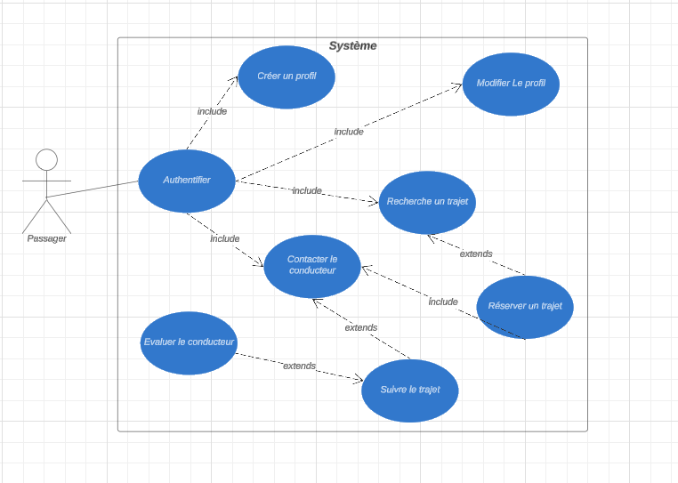
Figure 3:Cas d'utilisation passager

Conducteur :

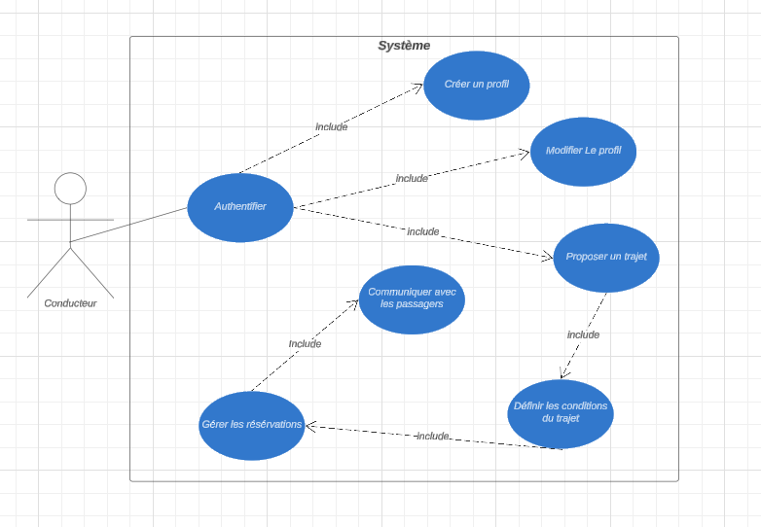
Figure 4:Cas d'utilisation conducteur

Diagramme de séquence :

Un diagramme de séquence est un type de diagramme d'interaction, car il décrit comment et dans quel ordre plusieurs objets fonctionnent ensemble. Ces diagrammes sont utilisés à la fois par les développeurs logiciels et les managers d'entreprises pour analyser les besoins d'un nouveau système ou documenter un processus existant. Les diagrammes de séquence sont parfois appelés diagrammes d'événements ou scénarios d'événements.

Authentification :
Scénario normal :
- Le passager envoie une demande d'authentification au système.
- Le système envoie un e-mail de vérification au passager.
- Le passager reçoit l'e-mail de vérification et le système vérifie automatiquement l'e-mail.
- Si l'e-mail est vérifié avec succès, le système vérifie les identifiants du passager.
- Si les identifiants sont valides, le passager est authentifié avec succès et peut accéder à l'application.
Scénario alternatif (échec de la vérification de l'e-mail) :
- Le passager envoie une demande d'authentification au système.
- Le système envoie un e-mail de vérification au passager.
- Le passager reçoit l'e-mail de vérification, mais l'e-mail n'est pas vérifié avec succès.
- Le système échoue à authentifier le passager et la tentative de connexion échoue.

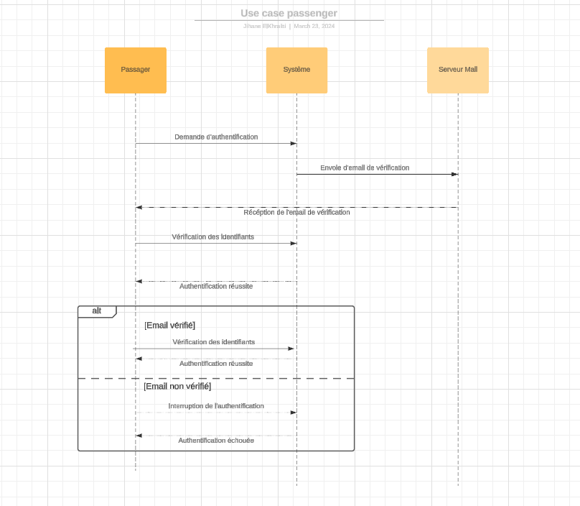
Figure 5: Diagramme de séquence pour le cas d'authentification des utilisateurs

Recherche d’un trajet :
Dans ce diagramme :

- Le passager recherche un trajet dans le système de covoiturage.
- Le système envoie une requête de trajet au conducteur.
- Le conducteur propose un trajet au système.
- Le système affiche les trajets disponibles au passager.
- Dans le scénario normal (Trajet confirmé), le passager sélectionne un trajet et le système envoie une confirmation au conducteur. Si le conducteur accepte la confirmation, le trajet est confirmé et le passager est notifié.
- Dans le scénario alternatif (Désaccord avec le conducteur), le passager sélectionne un trajet mais le conducteur refuse la confirmation. Le système informe le passager du désaccord et le passager recherche alors un nouveau trajet.
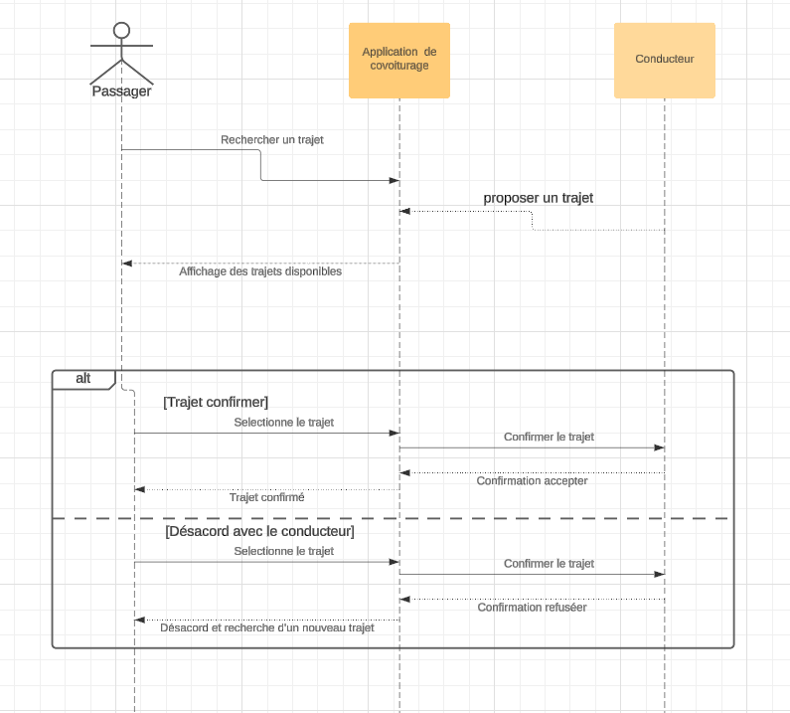
Figure 6: diagramme de séquence pour le cas de recherche d'un trajet

Proposer un trajet :
Dans ce diagramme :

- Le conducteur propose un trajet au système de covoiturage.
- Tant qu'il y a des demandes de réservation, le système notifie le conducteur.
- Le conducteur peut alors choisir de confirmer ou de refuser la demande de réservation du passager.
- Si le conducteur décide d'annuler le trajet 48 heures avant le départ, il peut le faire en informant le système.
- Le conducteur peut également modifier les conditions du trajet, ce qui entraîne une notification aux passagers concernés.
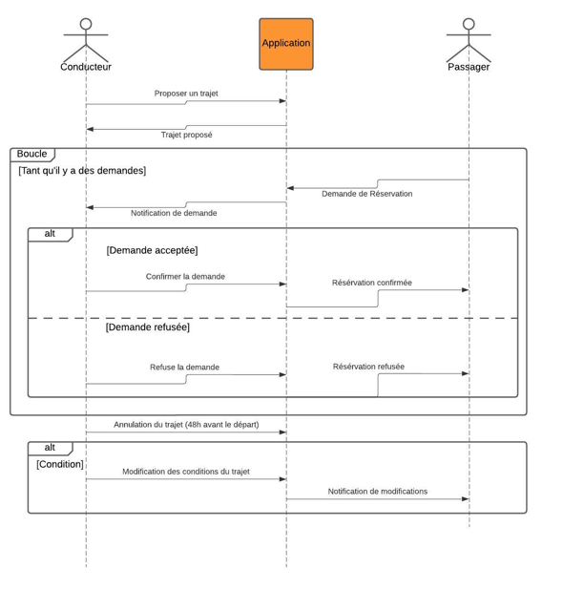
Figure 7:Diagramme de séquence pour le cas de proposer un trajet

Chapitre 3 : Réalisation du projet

Langage et outils Utilisés :

Flutter et Dart :

Flutter :

Flutter est un Framework open source de développement d’interface utilisateur (UI) qui permet de créer des applications multiplateformes. Il permet aux développeurs de créer une seule base de code pour différentes plateformes, telles qu’Android, IOS, le web et d’autres. Flutter se distingue par son approche réactive et déclarative, ou les interfaces utilisateur sont construites à partir de widgets, qui sont des blocs de construction d’interface utilisateur.
Figure 8:Logo flutter
Flutter offre également des fonctionnalités avancées pour la personnalisation de l’interface utilisateur, les animations et la gestion d’état. Les applications flutter sont écrites en utilisant le langage de programmation Dart.

Dart :


Dart est le langage de programmation développé par Google pour être utilisé avec le Framework Flutter. C’est un langage moderne conçu pour la création d’applications front-end et back-end. Dart est orienté objet et possède une syntaxe similaire à celles d’autres langages populaires, ce qui le rend relativement facile à apprendre pour les développeurs familiarisés avec des langages comme Java, JavaScript ou C#. Dart est optimisé pour la création d’applications réactives et performantes. Il est utilisé pour écrire le code source des applications Flutter et peut également être utilisé pour développer des applications coté serveur.
Figure 9:Logo Dart

VS Code Studio :


Visual Studio Code est un éditeur de code simplifié, qui est gratuit et développé en open source par Microsoft. Il fonctionne sous Windows, mac OS et Linux. Il fournit aux développeurs à la fois un environnement de développement intégré avec des outils permettant de faire avancer les projets techniques, de l’édition, à la construction, jusqu’au débogage.
Figure 10:Logo VS code

Firebase :


Firebase est un ensemble de services d'hébergement pour n'importe quel type d'application (Android, iOS, JavaScript, Node.js, Java, Unity, PHP, C++ ...). Il propose d'héberger en No SQL et en temps réel des bases de données, du contenu, de l'authentification sociale (Google, Facebook, Twitter et GitHub), et des notifications, ou encore des services, tel que par exemple un serveur de communication temps réel.
Figure 11: Logo firebase

Interface Utilisateurs :

La bienvenue :

Lorsque vous utilisez Yala, vous serez immédiatement accueilli par un design épuré et moderne, mettant en valeur des éléments visuels soigneusement sélectionnés pour améliorer votre confort visuel. Les couleurs, les polices et les espacements ont été choisis avec attention pour créer une esthétique harmonieuse et apaisante, favorisant ainsi une expérience relaxante et immersive.

Welcome pages :

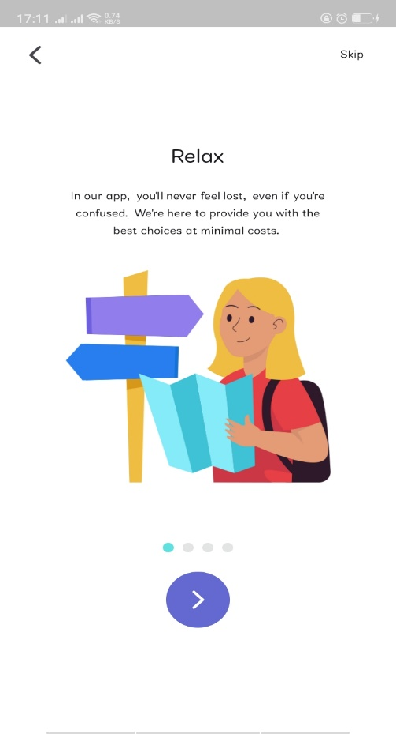
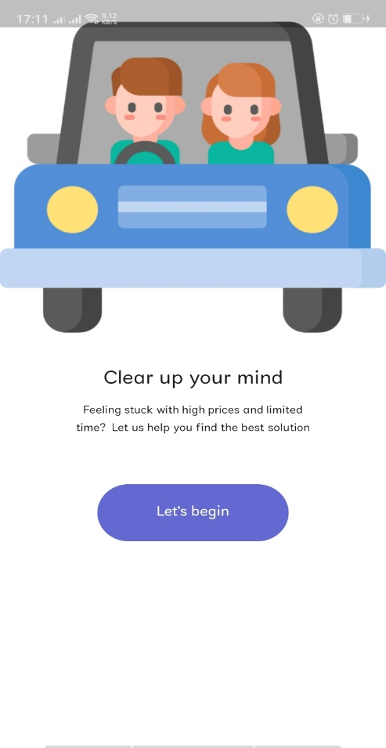
Figure 12:welcome page 1
Figure 13: Premier page affichée

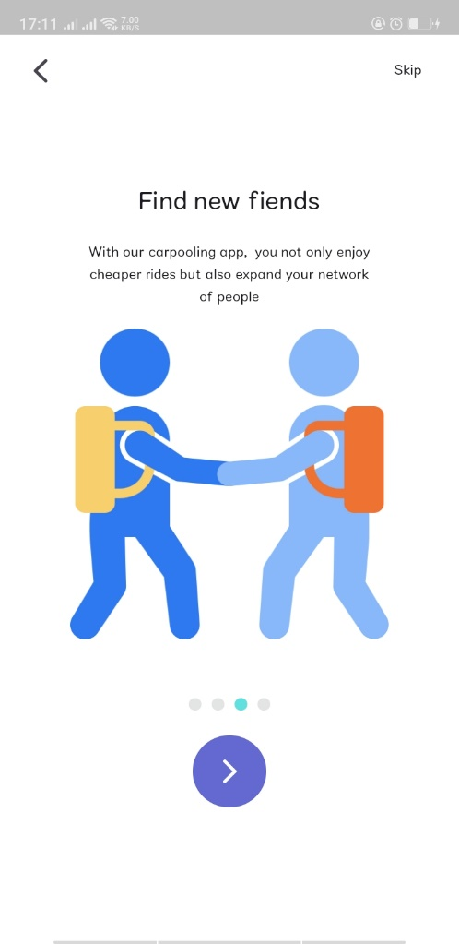
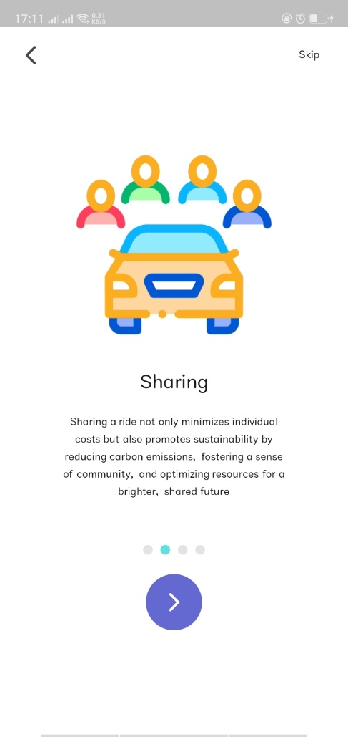
Figure 14:Welcome page 3
Figure 15: welcome page 2

- Écran d'accueil de l'utilisateur et d'explication de l'application pour bien comprendre le but de cette application et à quoi sert

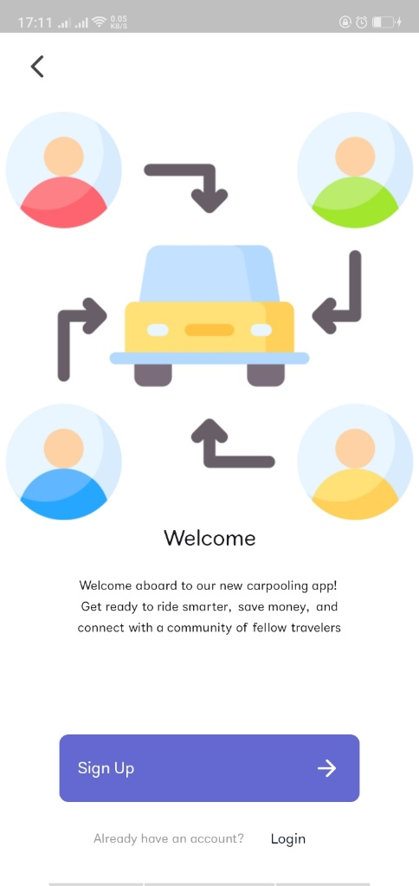
Figure 16:Welcome page 4

- L’utilisateur choisir de connecter ou d’inscrire si il est sa premier fois

L’authentification :

L'application YALA met en œuvre deux méthodes d'authentification distinctes, offrant aux utilisateurs la possibilité de choisir entre l'authentification par email et mot de passe ainsi que l'authentification via le compte Google. Cette approche offre une flexibilité accrue aux utilisateurs lors de leur processus de connexion, en s'adaptant à leurs préférences individuelles.
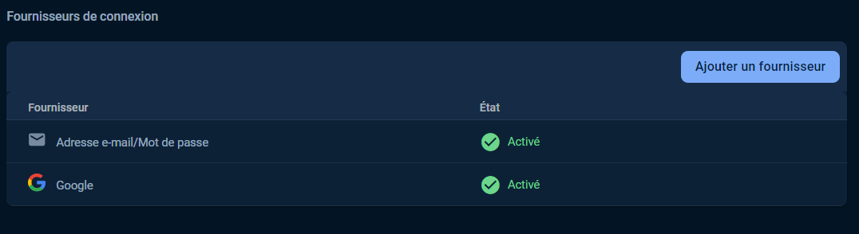
Figure 17: méthode de connexion active

Authentification par Email et mot de passe :

Les utilisateurs de l'application YALA peuvent opter pour l'authentification classique par email et mot de passe. Ce processus sécurisé permet aux utilisateurs de créer un compte en saisissant leur adresse email associée à un mot de passe choisi. Cette méthode d'authentification garantit une expérience personnalisée et sécurisée pour les utilisateurs qui préfèrent cette approche traditionnelle.

Authentification avec Google :

Pour ceux qui préfèrent une méthode d'authentification plus rapide et sans tracas, YALA propose également l'authentification via le compte Google. Les utilisateurs peuvent se connecter à l'application en utilisant leurs identifiants Google existants, simplifiant ainsi le processus tout en garantissant la sécurité via les protocoles d'authentification de Google. Cette option offre une alternative pratique pour les utilisateurs qui privilégient l'intégration avec leur compte Google pour accéder à l'application YALA.

L’authentification via Google se fait grâce à Google Cloud API qui est un ensemble de services web qui permettent aux développeurs d’accéder aux fonctionnalités de Google Cloud Platform, telles que le stockage, la base de données, l’analyse, l’apprentissage automatique, etc.
Pour utiliser Google Cloud API avec l’application YALA, on a suivi les étapes suivantes :
• Création d’un compte Google et un projet Google Cloud Platform.
• Activation des API à utiliser et obtention des clés d’API correspondantes.
• Ajout les dépendances nécessaires au fichier pubspec.yaml, telles que googleapis, google_sign_in et extension_google_sign_in_as_googleapis_auth.
• Authentification des utilisateurs avec leur identité Google et demande des autorisations nécessaires (scopes) pour accéder aux données des API.
• Obtention d’un client HTTP authentifié à partir de l’objet GoogleSignIn.
• Créationet utilisation des classes d’API souhaitées à partir du package googleapis.

Ecrans d’authentification :

On a développé les écrans d’authentification, de création de compte en utilisant les widgets Flutter appropriés. L’implémentation de cette authentification est basée sur le protocole OAuth2.0, qui est largement utilisé.

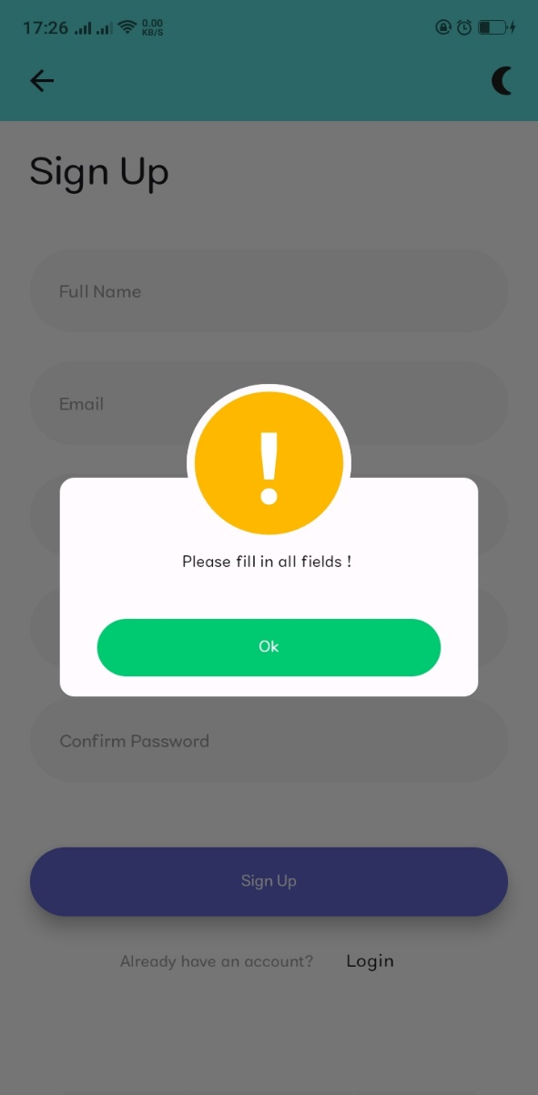
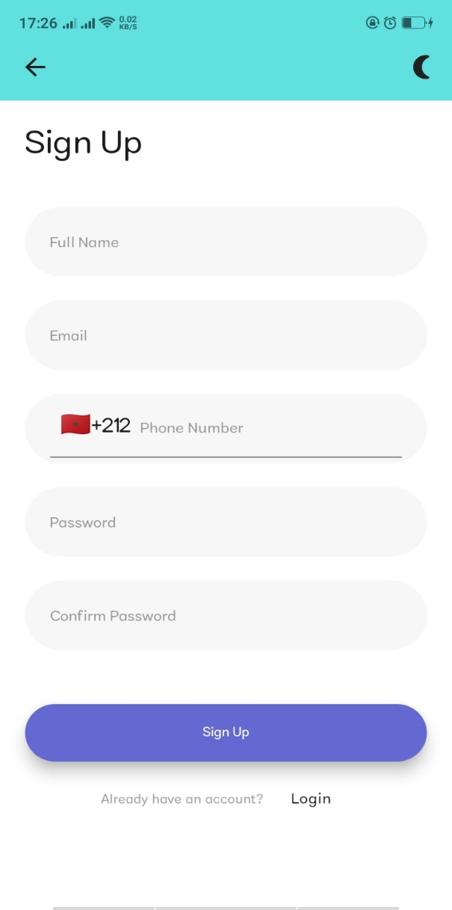
Figure 19: ecran de Sign up
Figure 18: Ecran de sign up au cas des vides champs

- Le formulaire comporte les champs suivants :
- Nom complet
- Adresse e-mail
- Numéro de téléphone (+212)
- Mot de passe
- Confirmer le mot de passe
- En dessous du formulaire, se trouvent deux boutons :
- "S'inscrire" : permet de créer un nouveau compte utilisateur.
- "Vous avez déjà un compte ? Connexion" : permet de se connecter à un compte existant.
Les cas d’inscription :
- L’utilisateur doit remplir tous les champs
- L’utilisateur doit entrer une adresse email valide
- L’utilisateur entre son numéro de téléphone
- Les mot de passe doivent être similaire

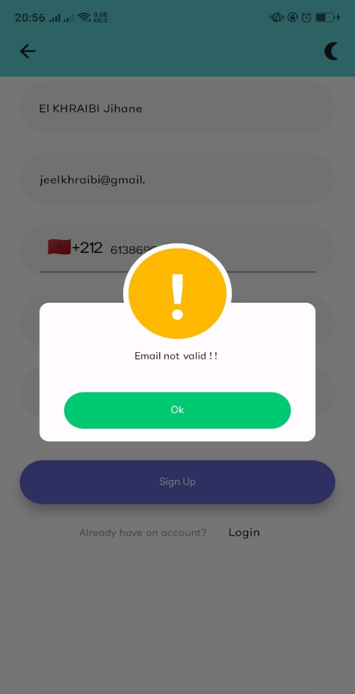
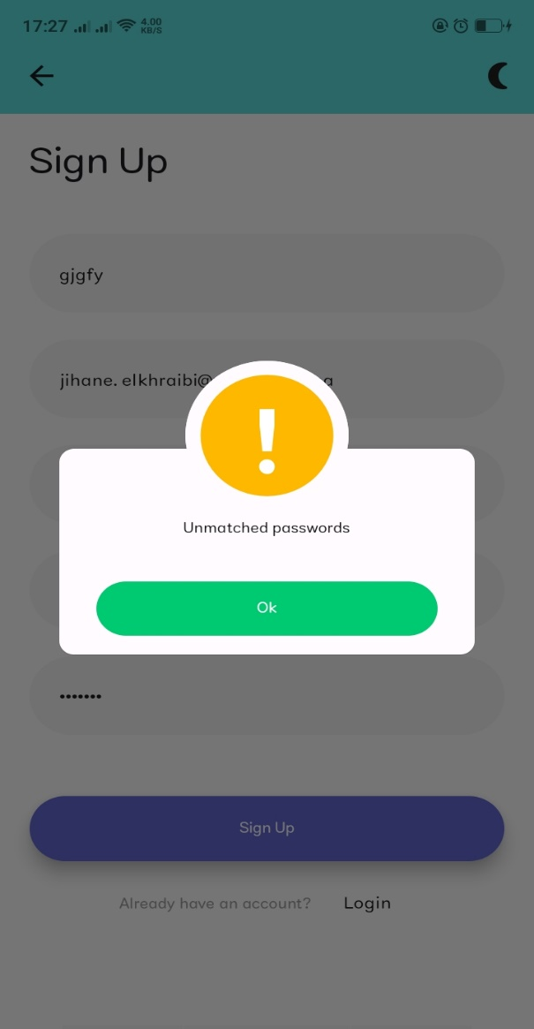

Figure 20: Ecran d'authentification au cas d'invalide email
Figure 21:Ecran d'authentification au cas des non-correspendant mot de passe

Vérification d’adresse email :
Pour bien assurez la sécurité de notre application on fait une vérification pour l’adresse email entré l’utilisateur ne peut passer au application sans la passer.
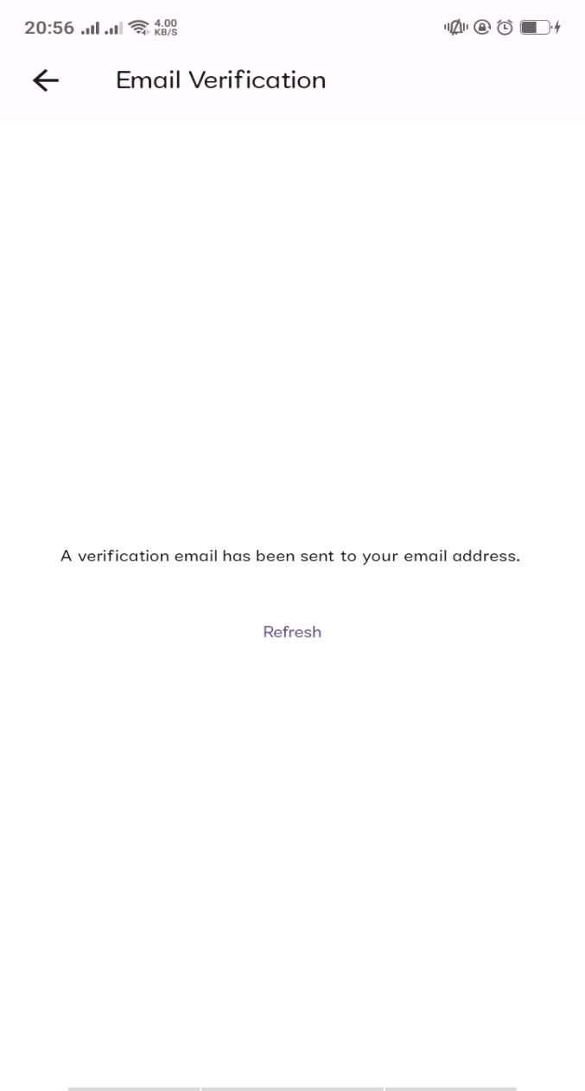
Figure 22: ecran d'attend de verification d'email
- Cette écran affichera lorsque l’mail de vérification est envoyé à la boite email d’utilisateur et il ne peut pas passe cet écran sans vérifier son email
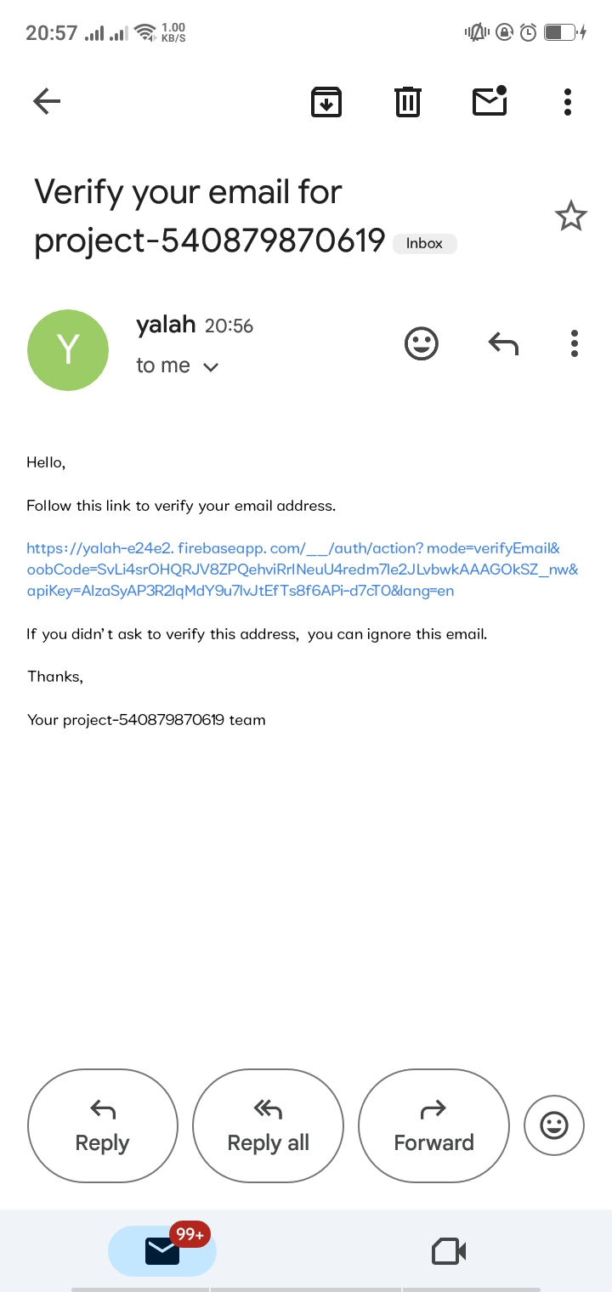
Figure 23:Verification par email
- Un lien de vérification est envoyé il faut le clique pour vérifier
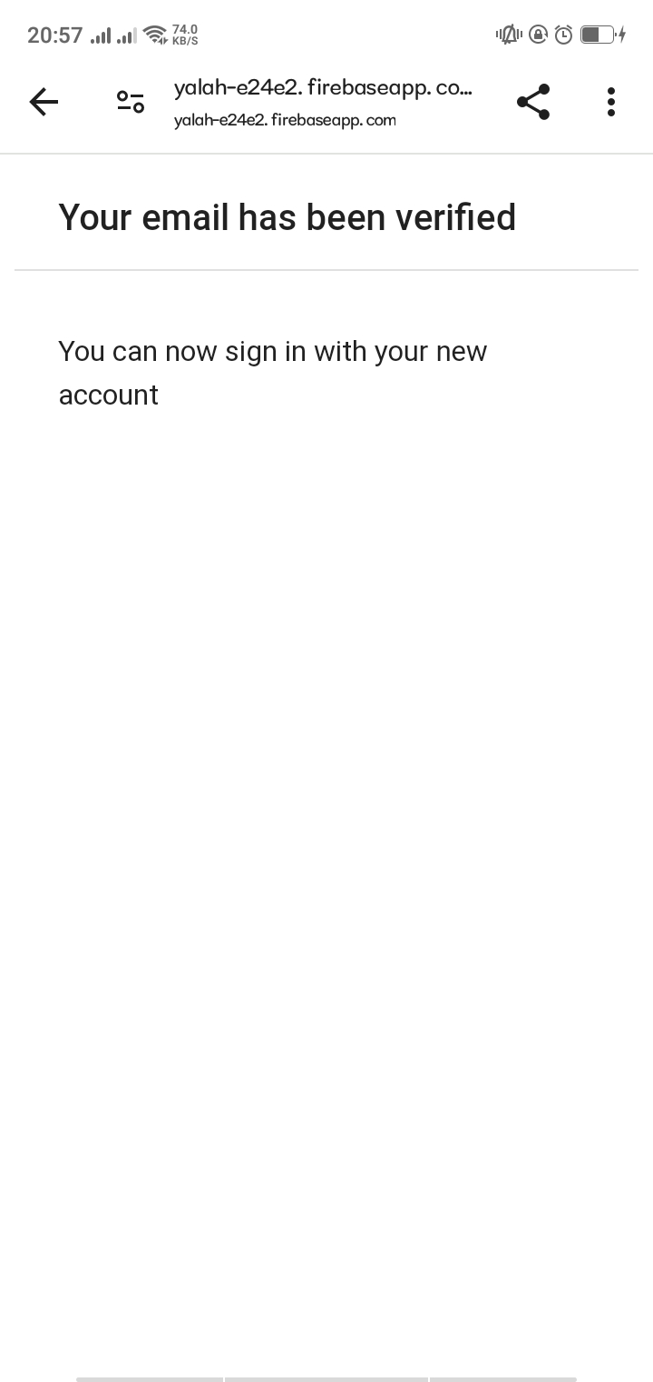
Figure 24: Email vérifiée avec succées
- Après que l’utilisateur clique sur le lien son email est vérifier il peut maintenant retourne à l’application et compléter son connexion

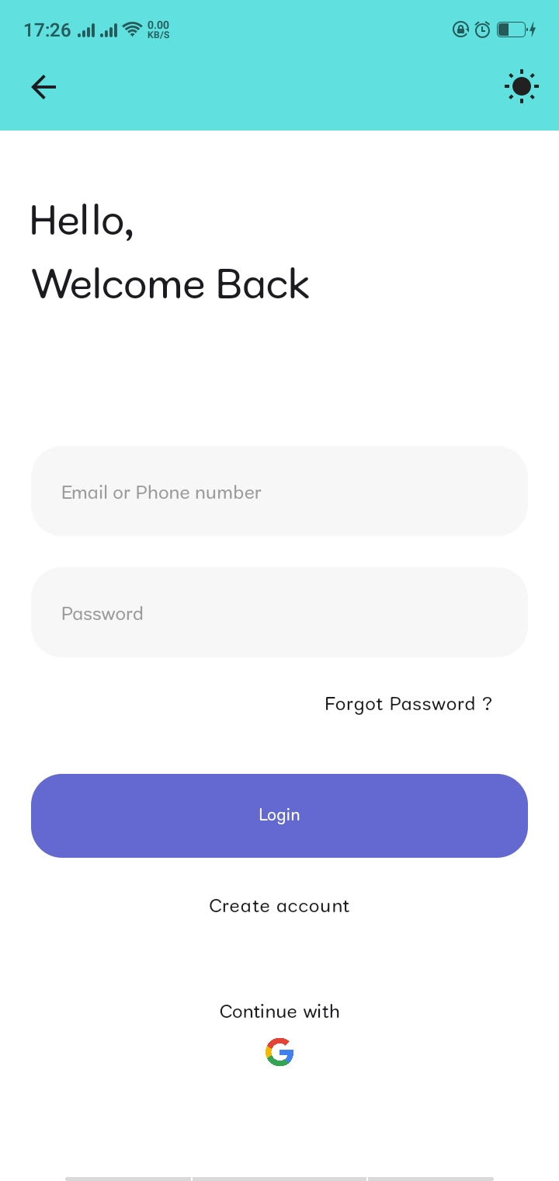
Figure 25: Ecran de log In
- Pour se connecter il faut entrer l’email et mot de passe utilisée dans l’inscription
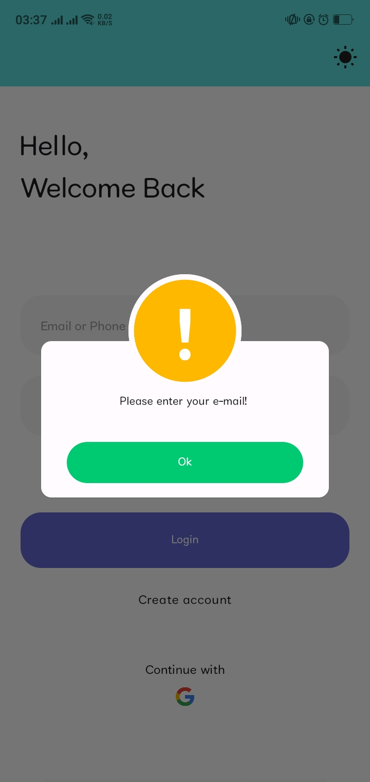
Figure 26: Ecran de log in au cas de ne pas insérer un email

Mot de passe Oublié :

Dans le cas d’oublié le mot de passe firebase ouffrir une possibilité de changer le mot de passe par l’envoie d’un lien de restauration dans la boite email d’utilisateur.
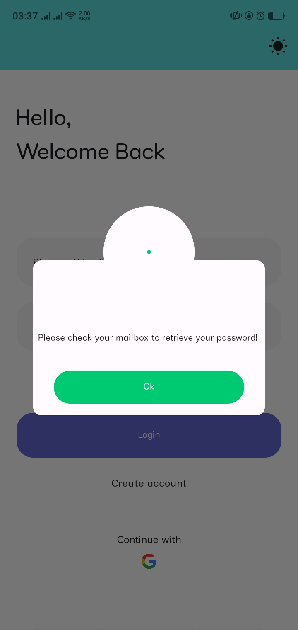
Figure 27: Ecran de log in dans le cas d'oubliance du mot de passe
- L’utilisateur doit vérifier sa boite email pour réinitialiser son mot de passe
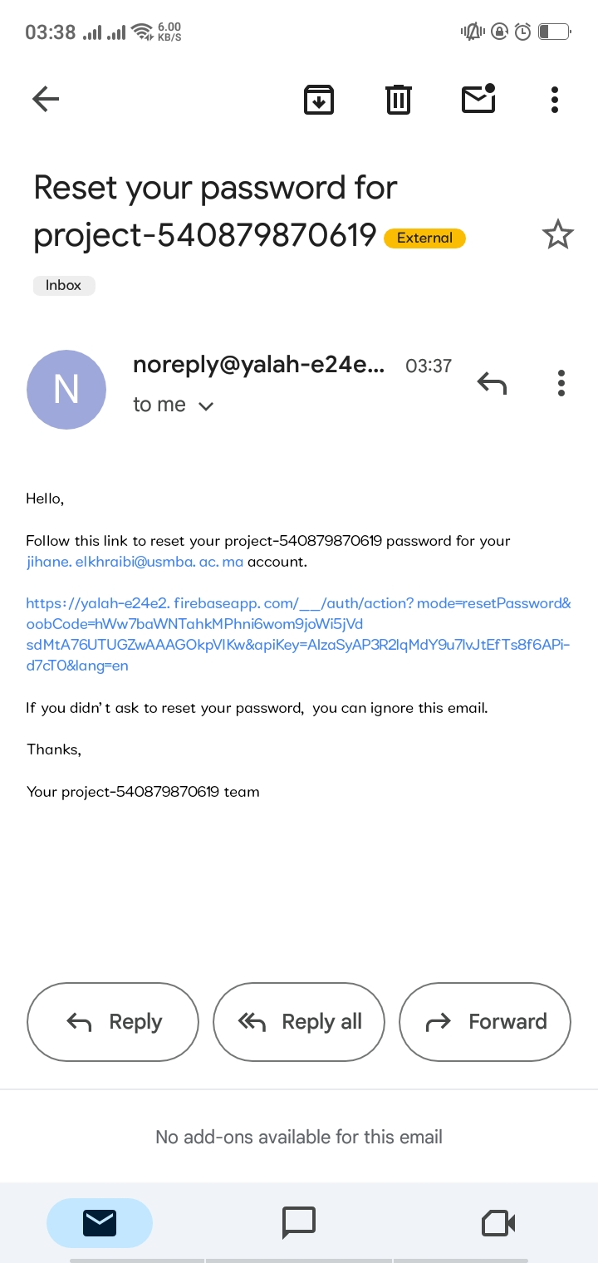
Figure 28: Email de restauration de mot de passe
- Un lien de réinitialisation est envoyé il faut le clique pour changer le mot de passe

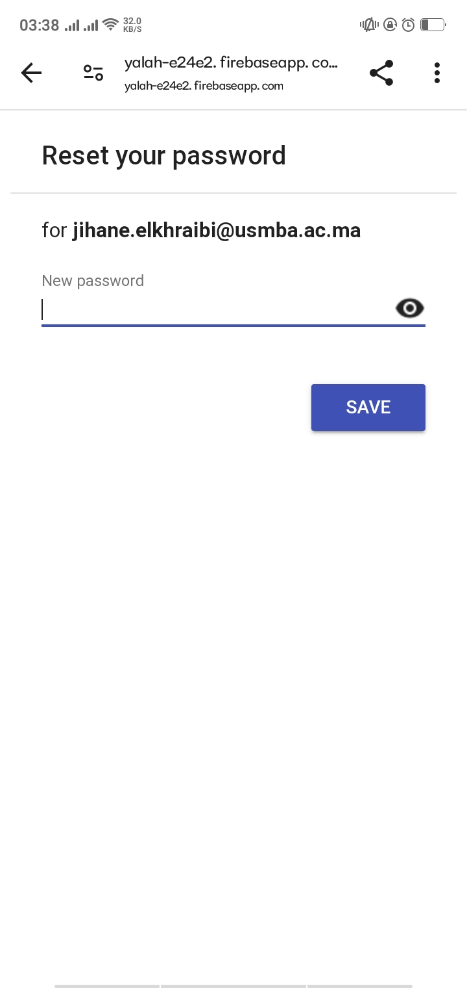
Figure 29: Changer mot de passe ecran
- L’utilisateur saisir un nouveau mot de passe
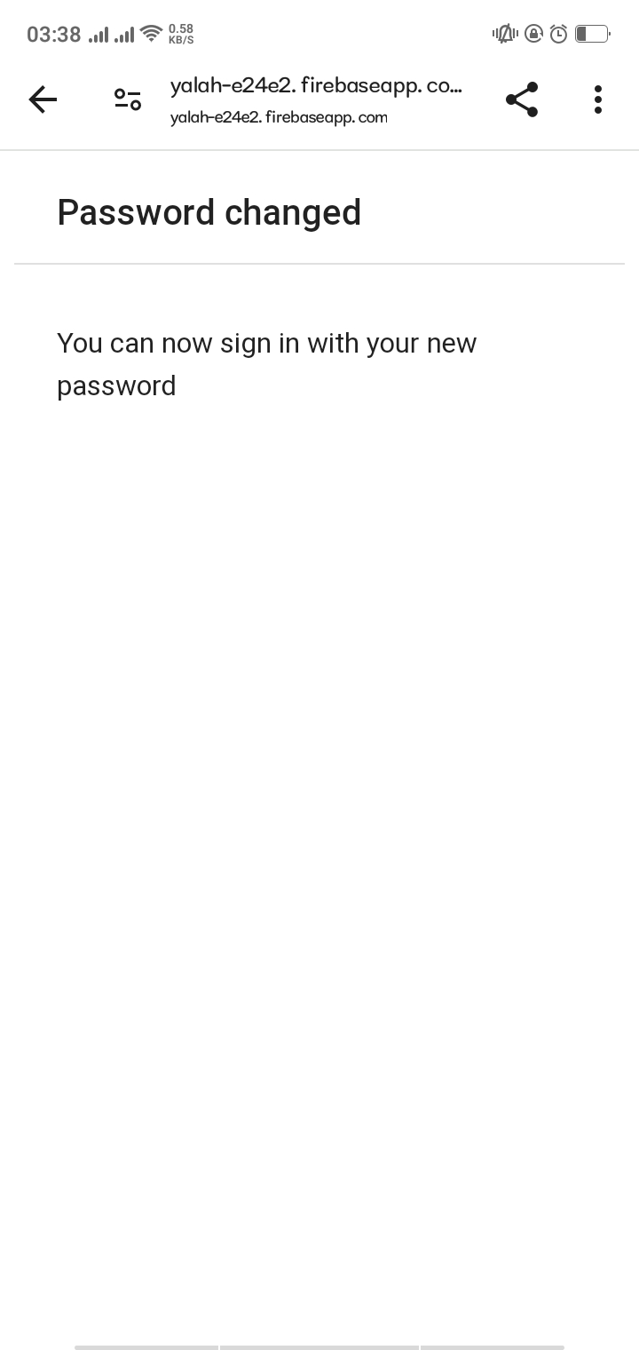
Figure 30: Mot de passe changé avec succées
- Maintenant l’utilisateur peut se connecter avec son nouveau mot de passe

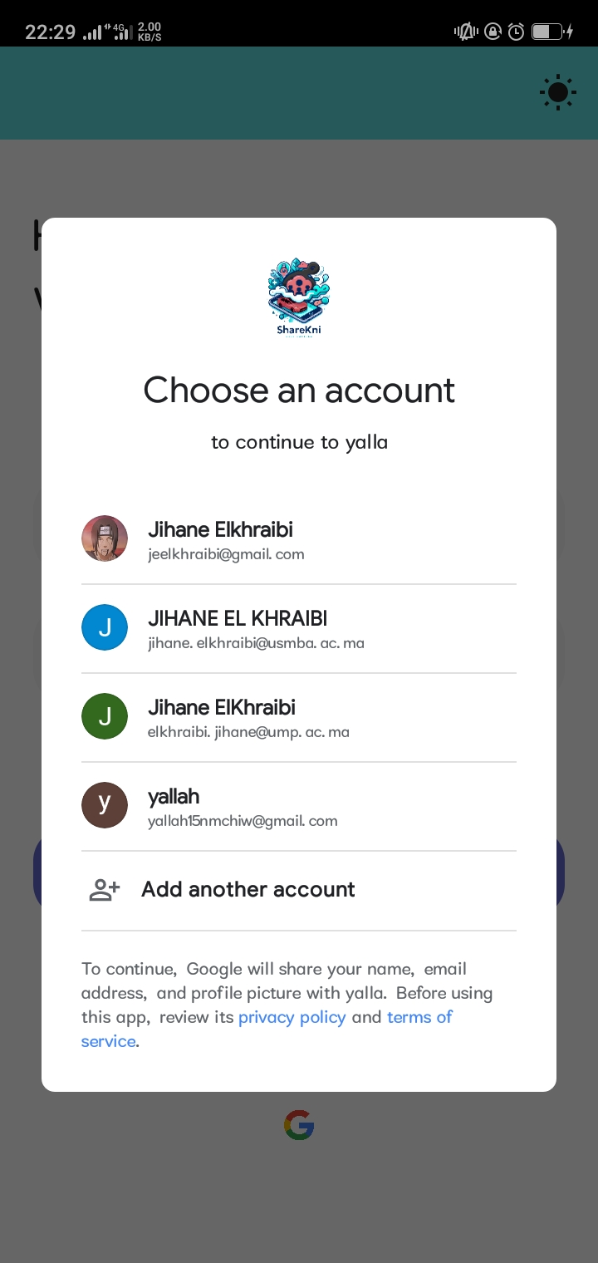
Figure 31: Connexion avec compte google

Informations complémentaires :

Après un Sign up avec succès L’utilisateur doit ajouter des informations complémentaires pour compléter son inscription : Une photo de profil, leur ville, leur CIN et s’ il est un passager ou un conducteur .
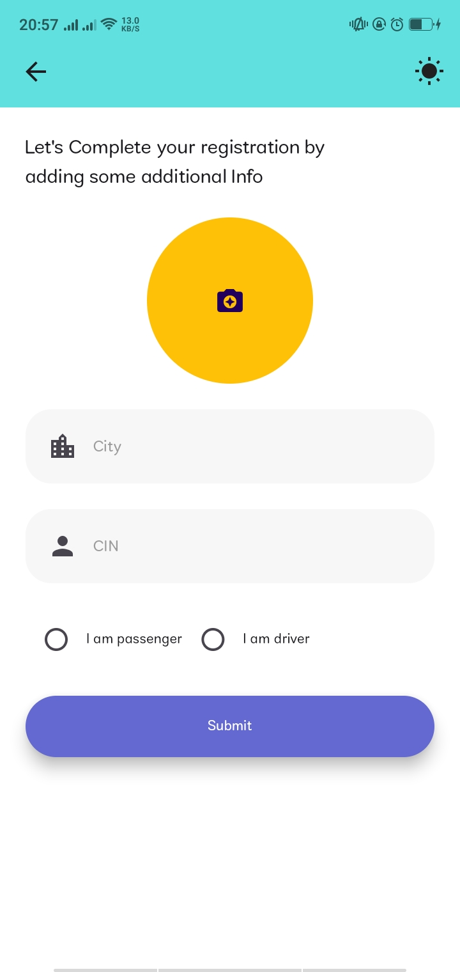
Figure 32: Ecran des informations complémentaires

- L’utilisateur peut choisir une photo de profil depuis son galerie ou bien prendre une photo instantanée
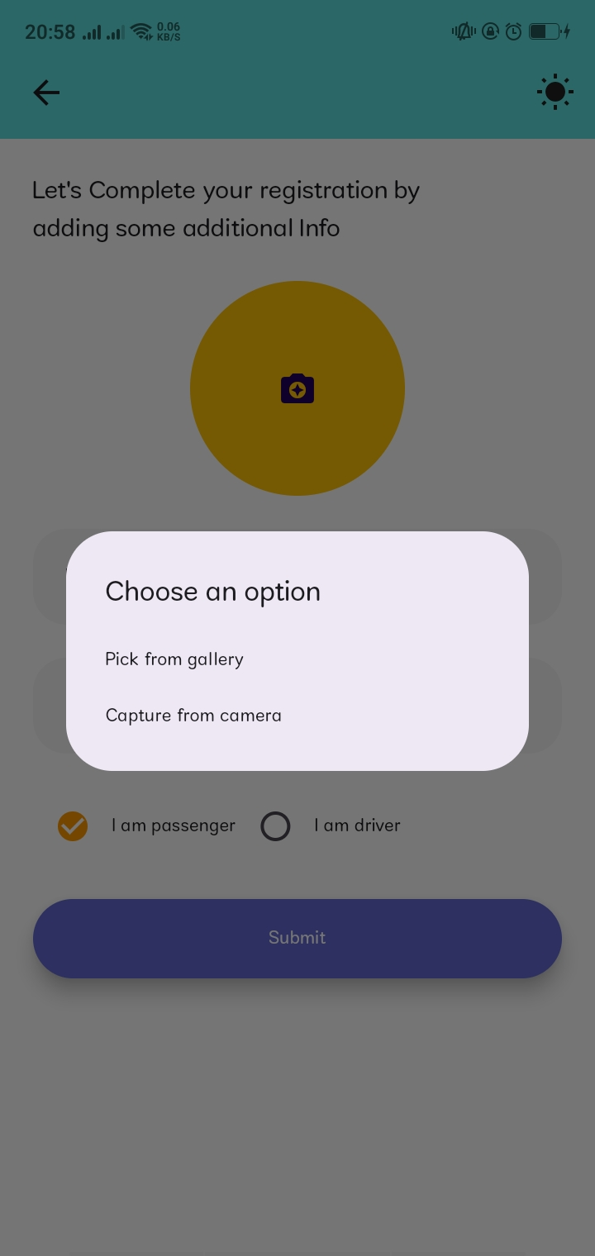
Figure 33:Informations complementaires

Modification du profil :

Quand l’utilisateur est connecté avec succés dans le sidebar ces informations sont displayés comme son nom et statut.
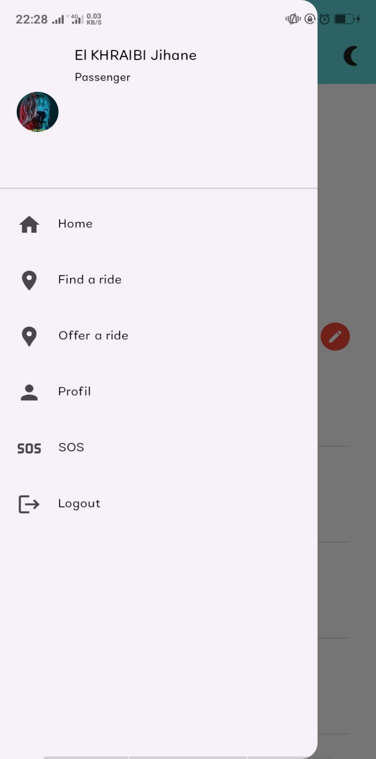
Figure 34:Side Bar
- Aussi il peut modifier ses informations dans la page du profil.
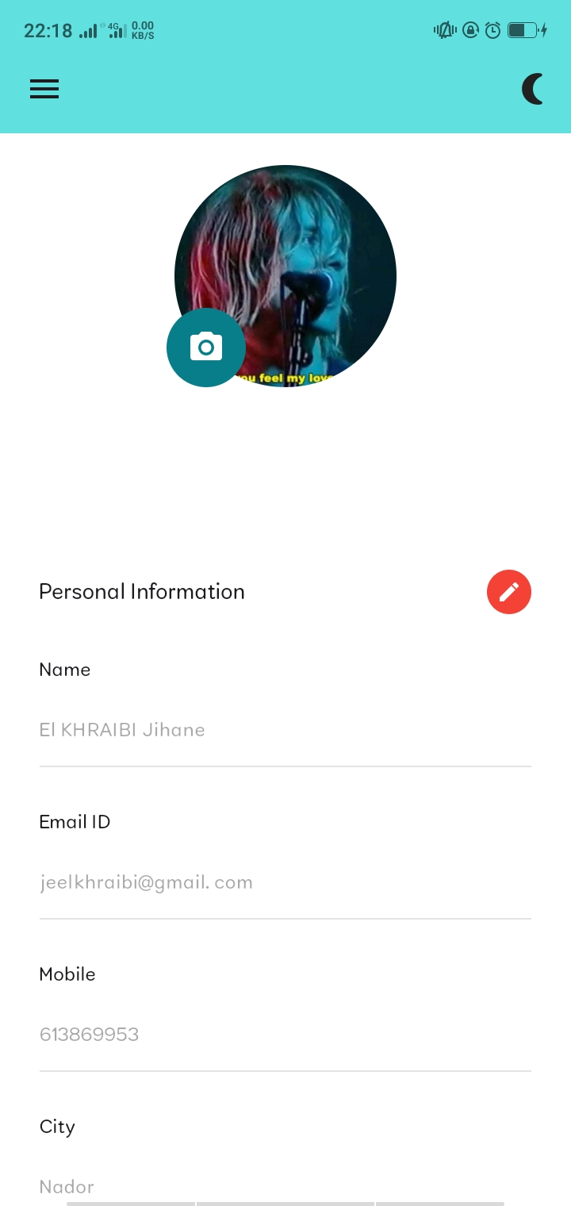
Figure 35:Page de profil
- Quand l’utilisateur clique sur l’icone de modification il peut modifier ces informations
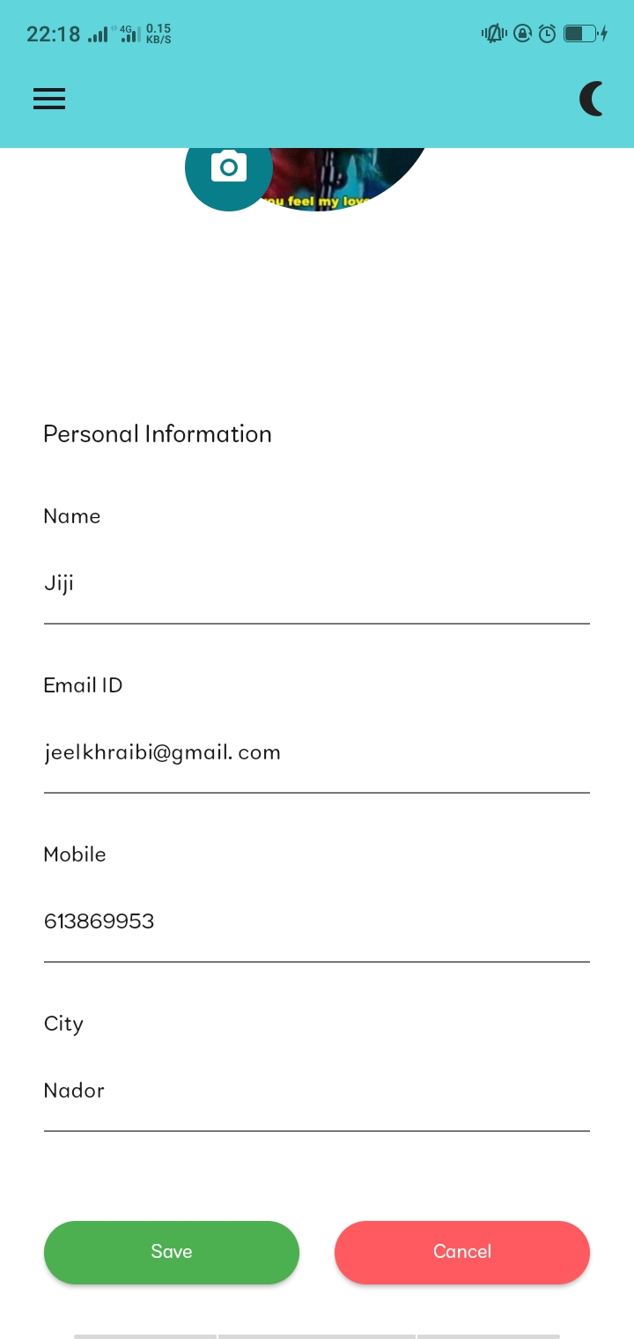
Figure 36: Modification des information
- Puis il enregistre ou annule les changements .
Si il enregistre les changements :
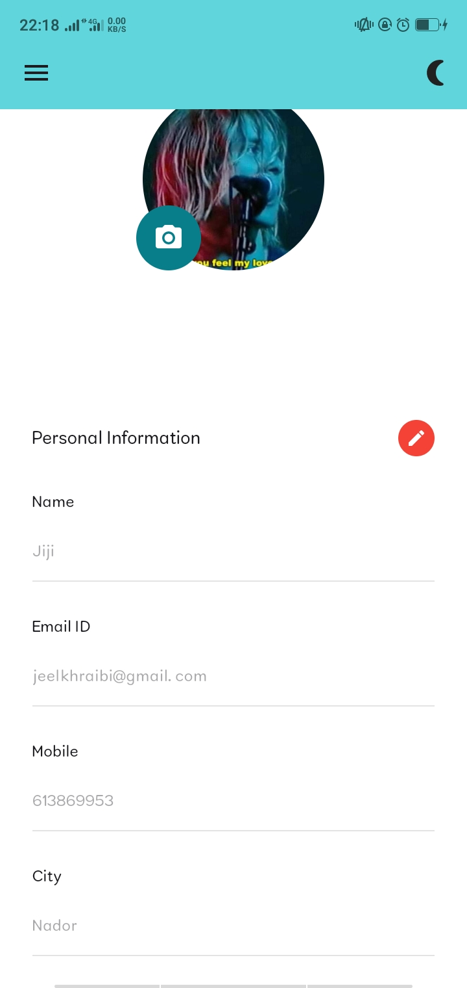
Figure 37: Informations modifiées avec succés

Le passager :

Un passager peut se connecter a l’application en tant qu’un passager en exprimant ca dans la page des informations complémentaire et puis il est rediriger vers la page de recherche d’un trajet
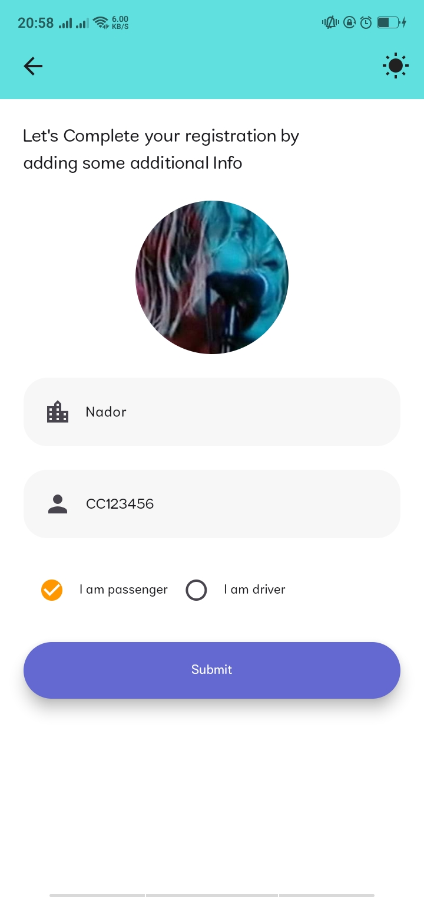
Figure 38: le cas d'un passager

Chercher un trajet :
Pour chercher un trajet on a facilite a l’utilisateur cet procedure en ajoutant Google Map Api services : localiser l’utilisateur pour savoir si il y a des voyages à proximités et aussi une recherche auto complete offrir par google , un polyline est dessiné entre les deux destinations choisis
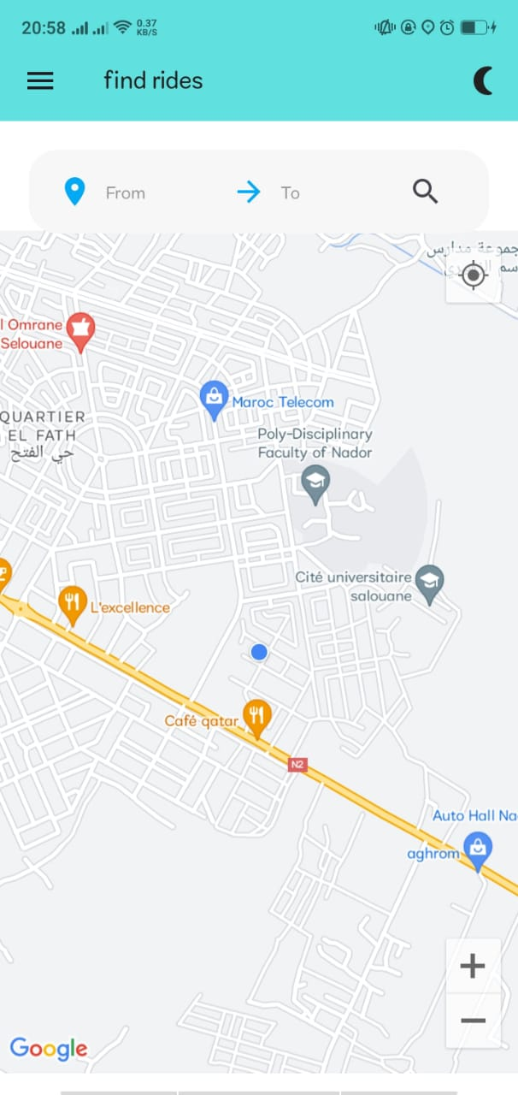
Figure 39: Page de recherche des trajets
- Le passager peut choisit une destination de départ et une destination d’arrivée.
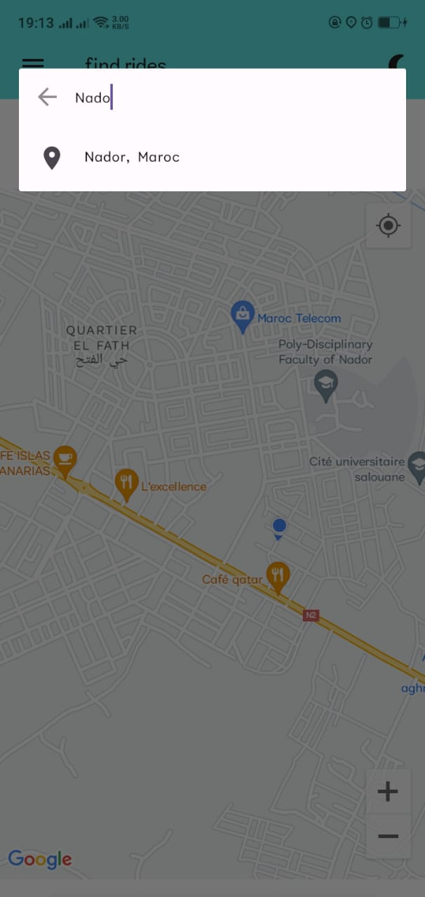
Figure 40:Choix de ville de départ
- Le passager choisit une ville de départ
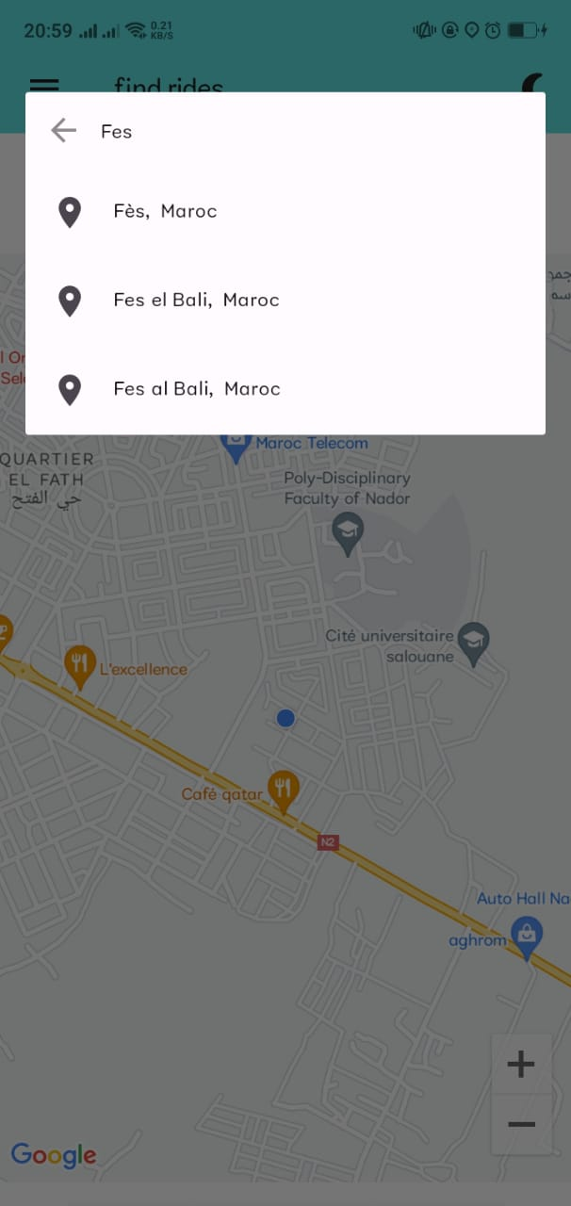
Figure 41: Choix de ville d'arrivée

- Le passager choisit une ville d’arrivée
- Les deux destinations choisis sont marqués dans Google map et connectée par un polyline.
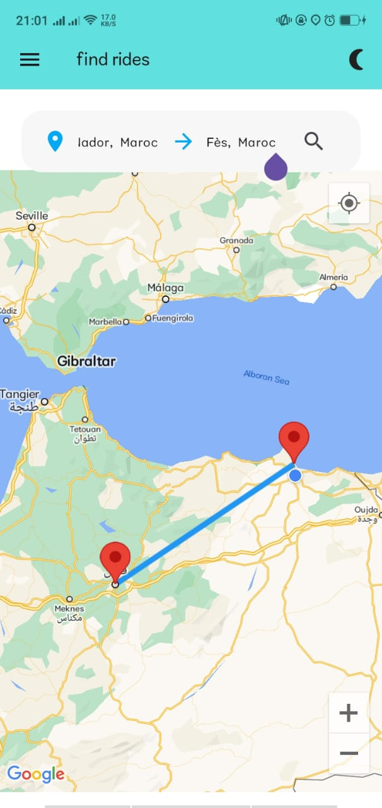
Figure 42: Polyline entre les deux destination

- Quand le passager clic sur l’icon de recherche il va se naviguer vers une page qu’il va montrer les trajets possibles des destinations choisis si il existe.

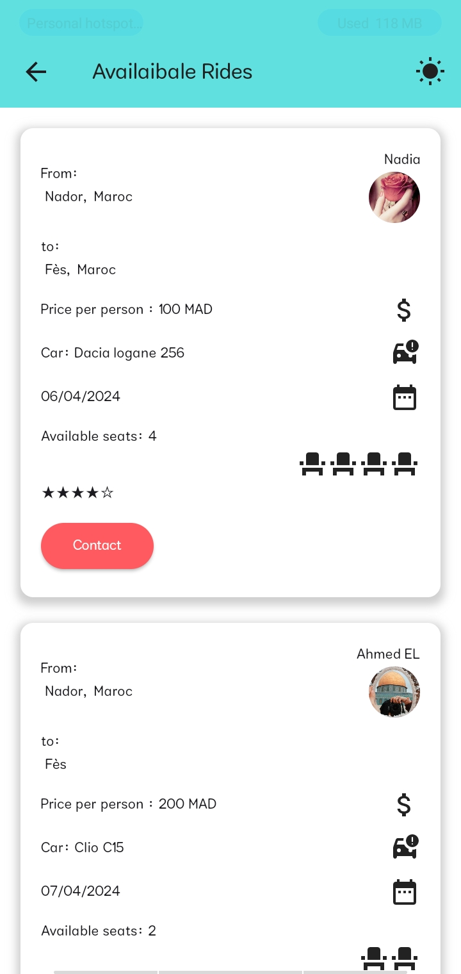

Figure 43: Les trajets valables

- Comme l’indique la photo il existe deux personnes qu’ils vont faire ce trajet et chacun avec ces propres informations
- Le passager choisit le trajet le plus comfortable avec ses besoins et il le contact via WhatsApp quand il clic sur le button contacter il est redirige vers whatssap pour contacter le conducteur
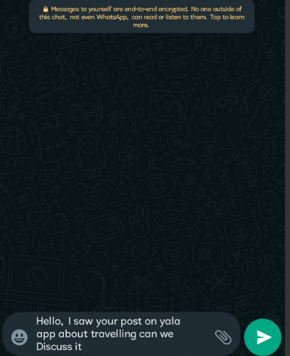
Figure 44: Contacter le conducteur

Annulation du trajet :

- La passager peut annulé son voyage aussi et le conducteur va etre notifier
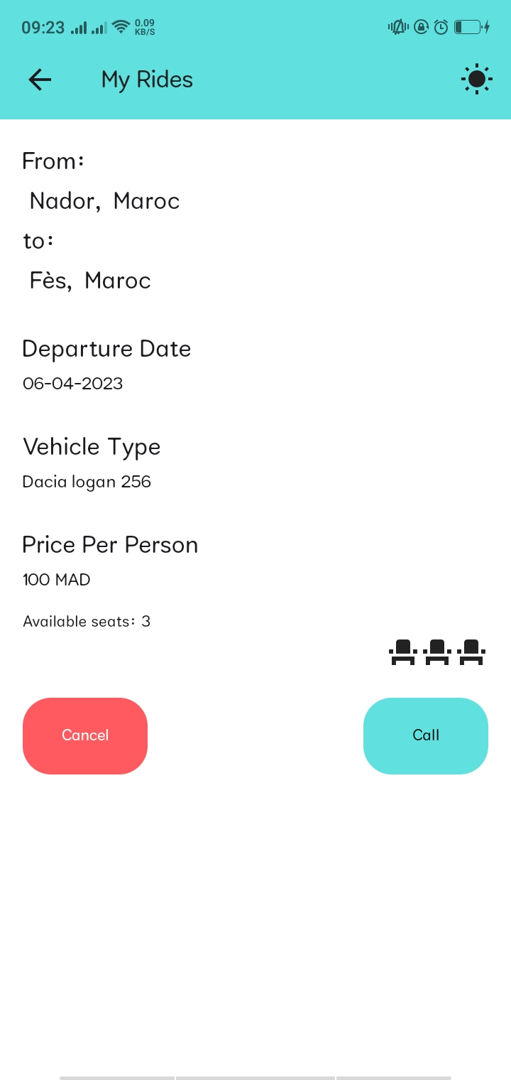
Figure 45: La page des voyages du passager
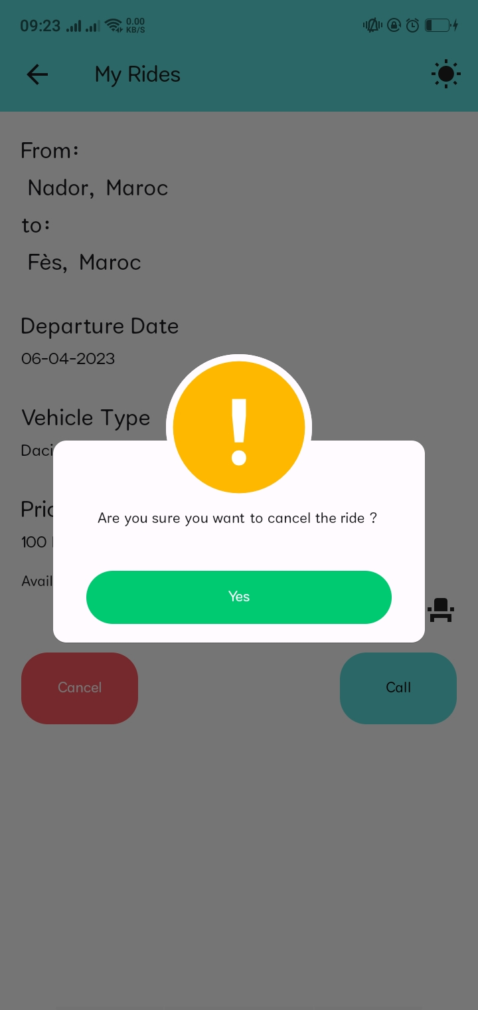
Figure 46: annulation du voyage

- Maintenant le voyage est annulé
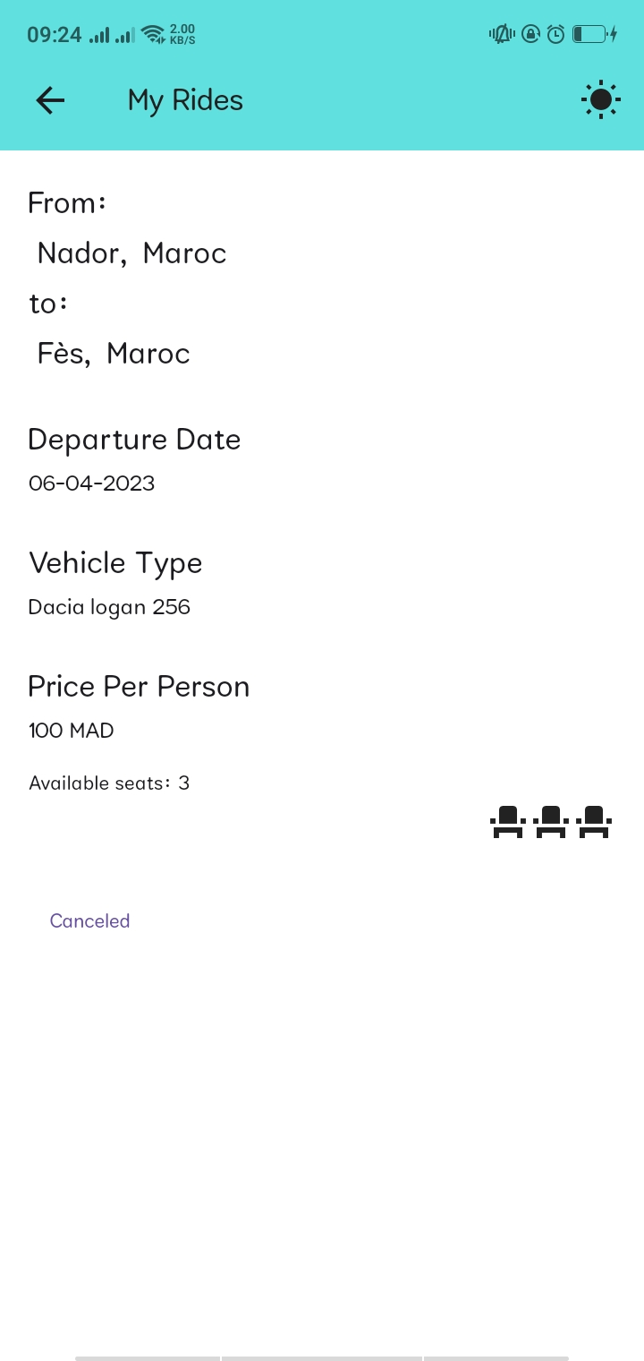
Figure 47: Voyage annulée
- Avant l’annulation le passager peut appeler le conducteur en cliquant sur le button ‘CALL’
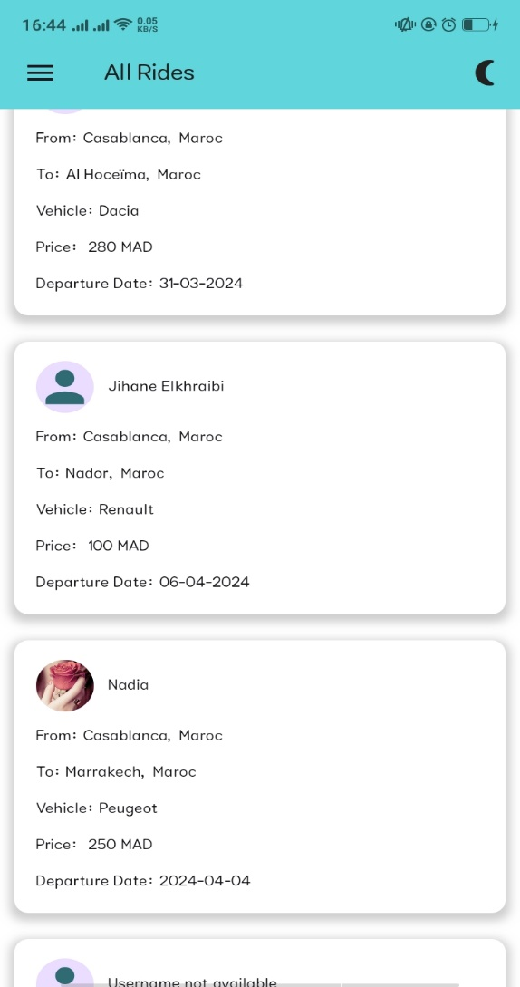
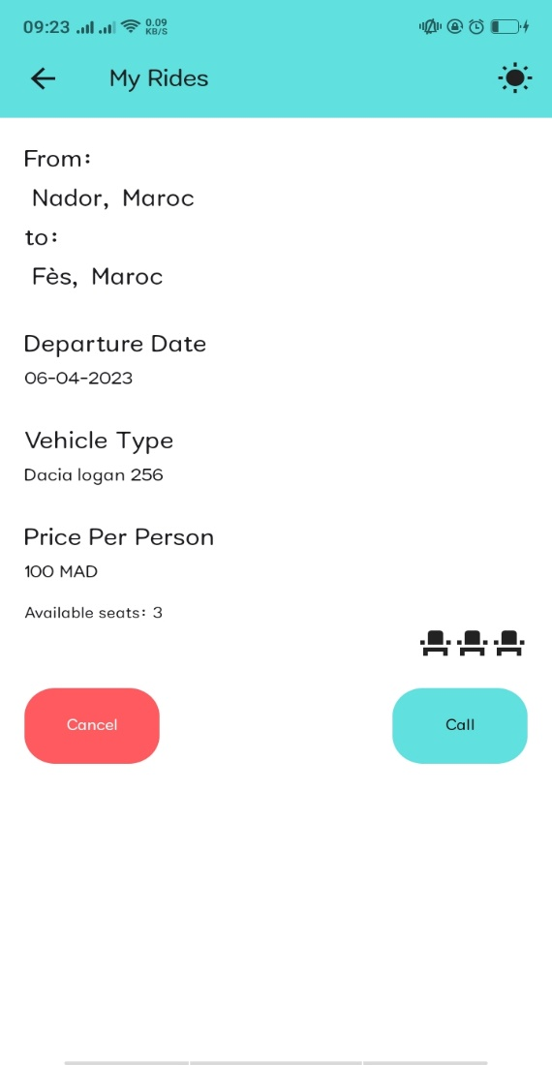
Figure 48:page de tous les voyages
Figure 49:Les trajet du passager
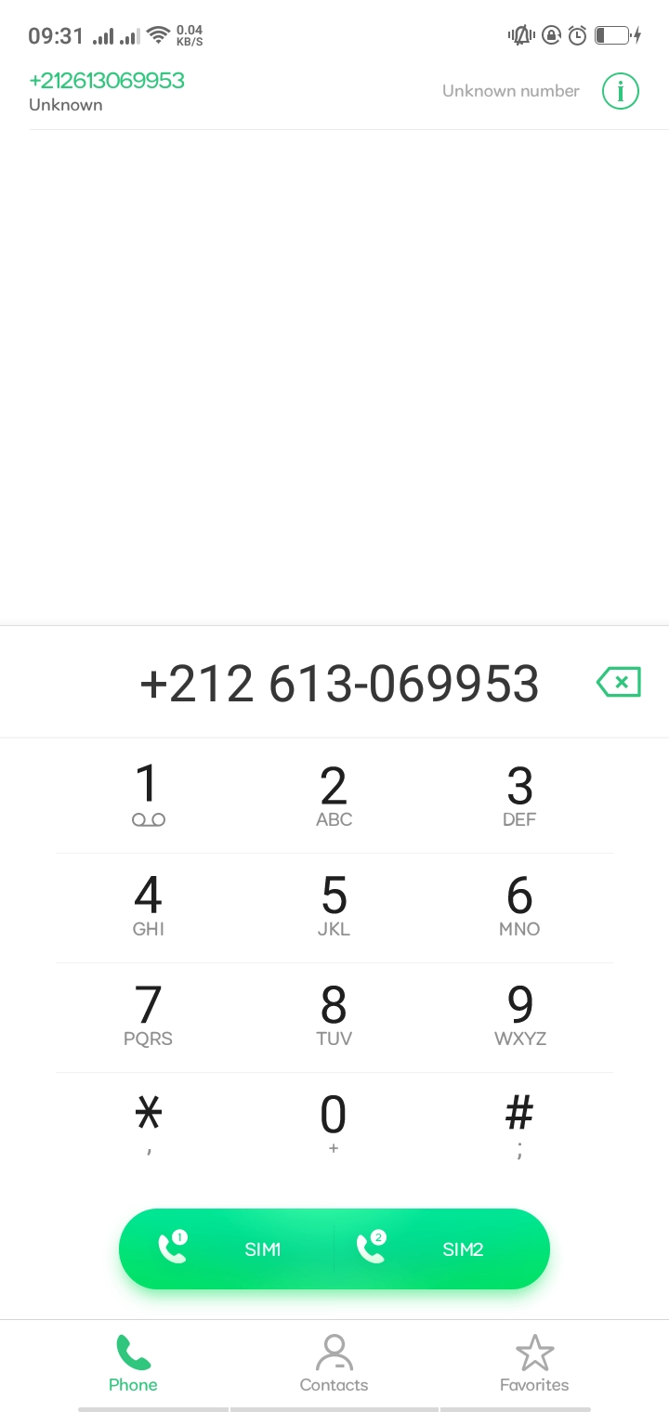
Figure 50: Appeler le conducteur

Le conducteur :

Dans le meme contexte le conducteur peut ajouter des voyages en personalisant les informations comme la date et le lieu de depart , l’arrivé, le prix par personne, combien des places valables et finalement son véhicule type .
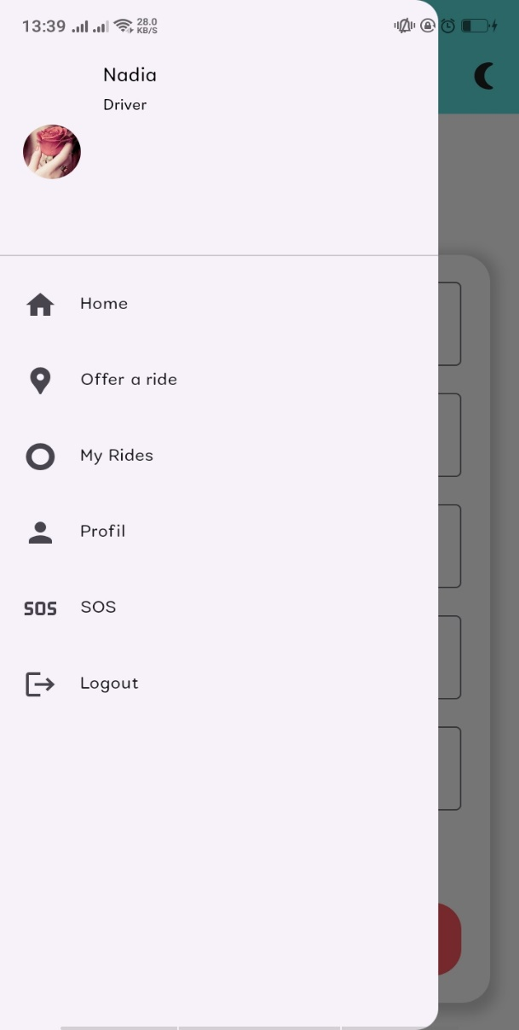
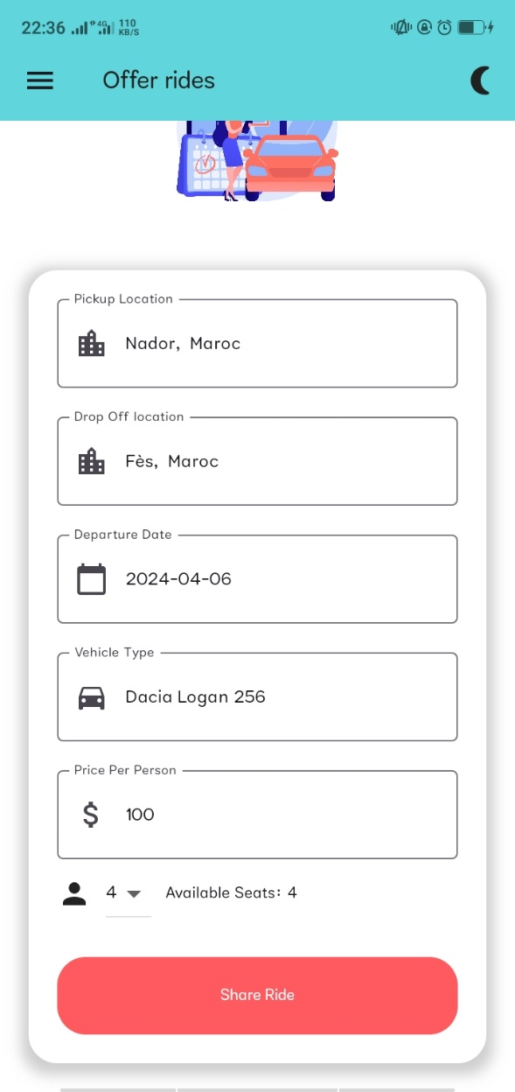
Figure 51: Driver Sidebar
Figure 52: Publier un trajet
Puis le trajet est affichés en détails pour le confirmer.
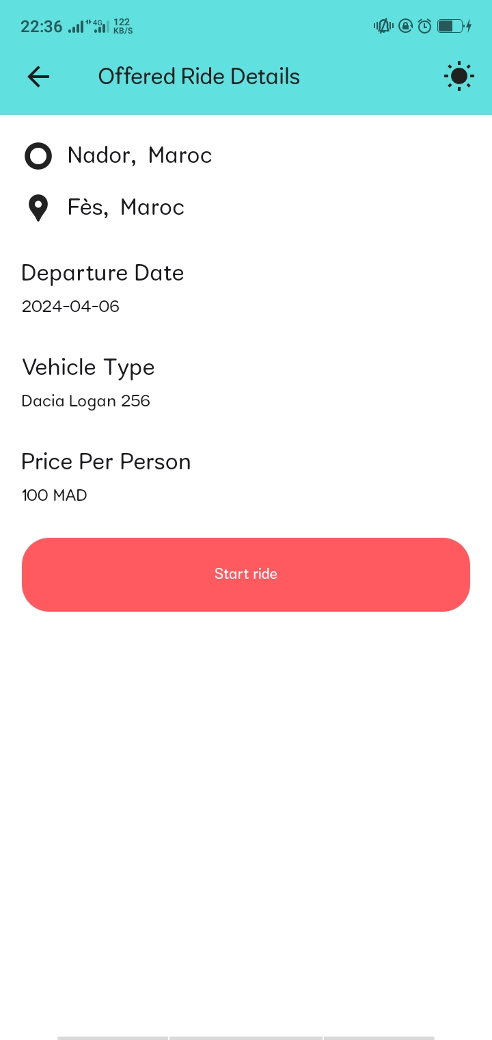
Figure 53: Détails du trajet offret
Le conducteur peut aussi annulé ou modifié son voyage
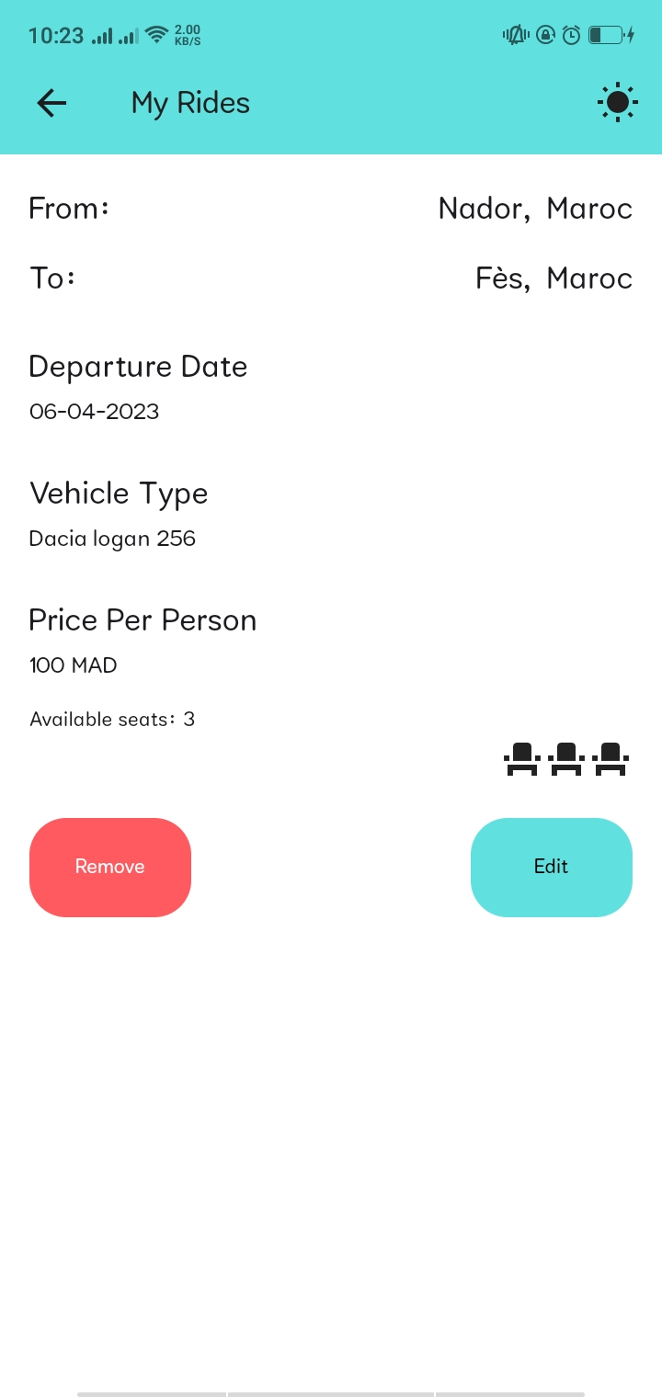
Figure 54: les trajets du conducteur
Quand le conducteur clique sur le boutton ‘edit’ il peut changer les informations du vaoyages et ils sont mis a jour automatiquement dans la page du passager.

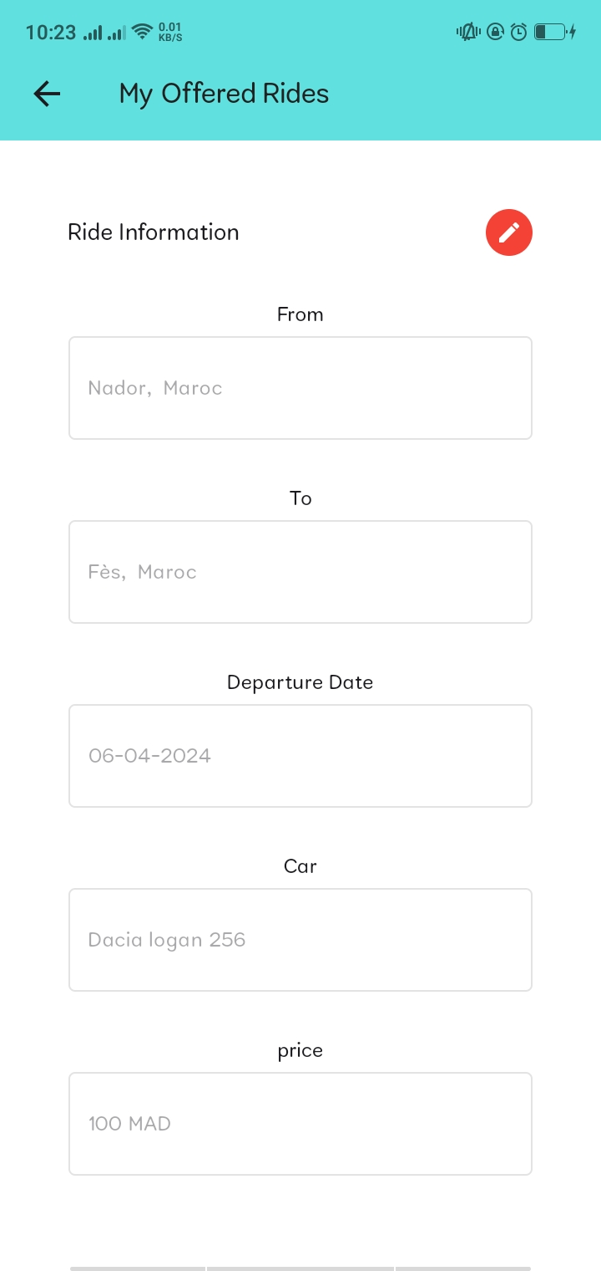
Figure 55: Modification du voyage

SOS :

Pour bien améliorer notre performance et garantir la sécurité de nos utilisateurs on a ajouté un bouton cliquable dans le side bar appelé SOS il va connecter l’utilisateur avec la gendarmerie au cas d’un problème grave
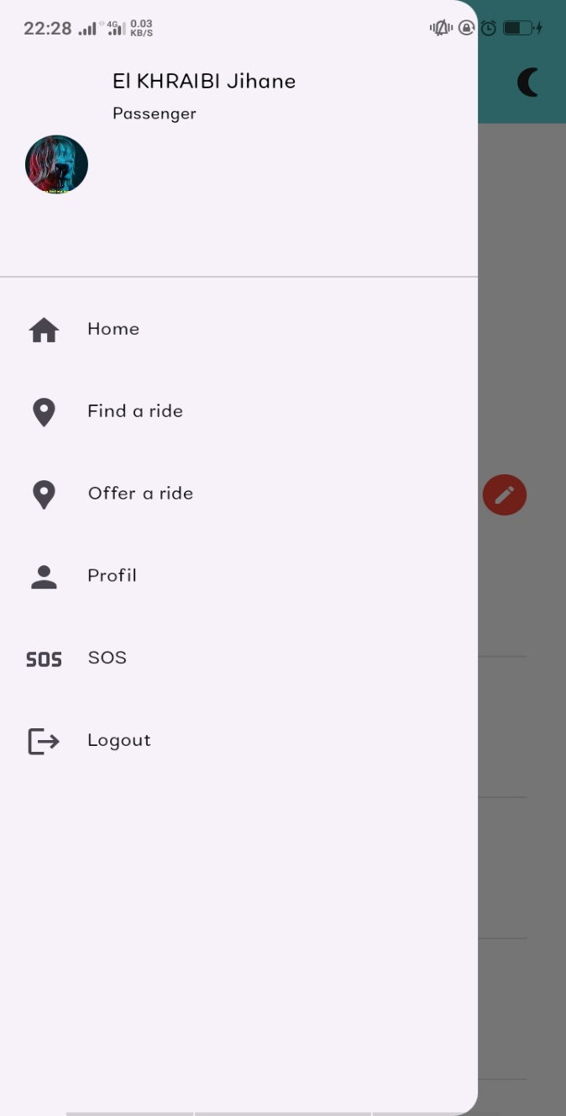
Figure 56: SOS

A venir :
- Evaluation du voyage et traquer le conducteur
Dans notre application le passager peut évaluer les services de conducteur afin de fournir un service et aussi il peut le traquer le jour de voyage pour voir le processus de voyage.

Conclusion

À la clôture de ce rapport, nous avons présenté le cheminement complet suivi pour la réalisation du projet "Yala", une application mobile de covoiturage, dans le cadre de mon projet de fin d'études à l'École Supérieure de Technologie de Nador.

Cette application a été conçue dans le but de faciliter le covoiturage, offrant une gestion simplifiée des trajets et des utilisateurs. Du processus de recherche et réservation de trajets à la communication entre les conducteurs et les passagers, "Yala" vise à simplifier et à rendre plus efficace l'organisation des déplacements en covoiturage. De plus, elle offre la possibilité de suivre les statistiques sur les trajets effectués, offrant ainsi une meilleure compréhension des habitudes de déplacement des utilisateurs.

Le développement de ce projet a été réalisé en utilisant Flutter, un framework open-source développé par Google pour le développement d'applications multiplateformes, permettant ainsi une compatibilité sur Android et iOS avec un code source unique. Nous avons également intégré Firebase, une plateforme de développement d'applications mobiles et web proposée par Google, pour la gestion des utilisateurs, l'authentification, le stockage de données en temps réel et les notifications push. De plus, l'intégration de l'API Google Maps a permis d'offrir des fonctionnalités de cartographie avancées, telles que la recherche d'itinéraires, la géolocalisation et la visualisation des trajets.

Sur le plan professionnel, la réalisation de ce projet nous a donné l'opportunité de gérer un projet informatique de manière méthodique et organisée, en respectant les délais et les exigences fonctionnelles. De plus, cela nous a permis de développer nos compétences en matière de gestion de projet, de travail d'équipe et de communication.

En conclusion, "Yala" représente non seulement la concrétisation de nos apprentissages académiques, mais aussi une étape importante dans notre développement professionnel. Son déploiement au sein de notre institution pourrait être étendu par l'ajout de nouvelles fonctionnalités et des améliorations continues, afin de répondre aux besoins changeants des utilisateurs et d'offrir une solution de covoiturage toujours plus complète et efficace.

Références Webographies

LucidChart : https://www.lucidchart.com/pages/
Flutter : https://plugins.jetbrains.com/plugin/9212-flutter
Dart packages : https://pub.dev/
Firebase : https://console.firebase.google.com/u/0/project/yalah-e24e2
Google Maps plateforme : https://console.cloud.google.com/google/maps-apis/overview?hl=en&project=apt-reason-416610

